TINJAUAN PERHITUNGAN TARIF FASTBOAT PADA PELABUHAN SAMPALAN NUSA PENIDA KABUPATEN KLUNGKUNG PROVINSI BALI

Diajukan dalam Rangka Penyelesaian
Program Studi Diploma III Manajemen Transportasi Perairan Daratan

M. IKHSAN FADIL
1903036

HALAMAN JUDU

PROGRAM STUDI DIPLOMA III MANAJEMEN TRANSPORTASI PERAIRAN DARATAN
POLITEKNIK TRANSPORTASI SUNGAI, DANAU DAN PENYEBERANGAN PALEMBANG
2022
TINJAUAN PERHITUNGAN TARIF FASTBOAT PADA PELABUHAN SAMPALAN NUSA PENIDA KABUPATEN KLUNGKUNG PROVINSI BALI

Diajukan dalam Rangka Penyelesaian
Program Studi Diploma III Manajemen Transportasi Perairan Daratan

M. IKHSAN FADIL
1903036

PROGRAM STUDI DIPLOMA III
MANAJEMEN TRANSPORTASI PERAIRAN DARATAN
POLITEKNIK TRANSPORTASI SUNGAI, DANAU DAN PENYEBERANGAN PALEMBANG
2022

PERSETUJUAN SEMINAR
KERTAS KERJA WAJIB

Judul : TINJAUAN PERHITUNGAN TARIF
FASTBOAT PADA PELABUHAN SAMPALAN
NUSA PENIDA KABUPATEN KLUNGKUNG
PROVINSI BALI
Nama Taruna : M. IKHSAN FADIL
NPT : 19 03 036
Program Studi : DIII Manajemen Transportasi Perairan Daratan

Dengan ini dinyatakan telah memenuhi syarat untuk diseminarkan.

Palembang, 04 Agustus 2022

Menyetujui

Pembimbing I Pembimbing II

MUHAMMAD KHAIRANI,S.SiT,M.Si YOHAN WIBISONO,M.Pd,M.Mar.E
NIP. 19830906 200312 1 006 NIP. 19750510 200604 1 001

Mengetahui
Kepala Jurusan Studi Manajemen Transportasi Perairan Daratan
Polteknik Transportasi SDP Palembang

SURNATA,S.SiT,M.M
NIP. 19660719 198903 1 001

“TINJAUAN PERHITUNGAN TARIF FASTBOAT PADA PELABUHAN SAMPALAN NUSA PENIDA KABUPATEN KLUNGKUNG PROVINSI BALI”

Disusun dan Diajukan Oleh :

M. Ikhsan Fadil
19 03 036

Telah dipresentasikan di depan Panitia Seminar KKW Politeknik Transportasi Sungai, Danau dan Penyeberangan Palembang
Pada Tanggal, 12 Agustus 2022

Menyetujui

Penguji I  SURNATA, S.SiT, MM  NIP. 196607191989031001  Mengetahui,  KETUA PROGRAM STUDI DIPLOMA III MTPD  SURNATA, S.SiT,MM  NIP. 19660719 198903 1 001 | Penguji II  SANTOSO, S.E, M.Si  NIP. 198209292009121004 | Penguji III  Dr. A. AGUS TJAHJONO, MM, M.Mar.E  NIP. 197106201999031001

SURAT PENGALIHAN HAK CIPTA

Yang bertanda tangan di bawah ini :
Nama : M. Ikhsan Fadil
NPT : 19 03 036
Program Studi : D.III Manajemen Transportasi Perairan Daratan
Adalah pihak I selaku penulis asli karya ilmiah yang berjudul “TINJAUAN PERHITUNGAN TARIF FASTBOAT PADA PELABUHAN SAMPALAN NUSA PENIDA PROVINSI BALI” dengan ini menyerahkan karya ilmiah kepada:
Nama | : | Politeknik Transportasi Sungai, Danau dan Penyeberangan Palembang
Alamat | : | Jl.Sabar Jaya No.116, Prajin, Banyuasin I Kab. Banyuasin, Sumatera Selatan
Adalah pihak II selaku pemegang Hak Cipta berupa laporan Tugas Akhir Taruna/i Program Studi Diploma III Manajemen Transportasi Perairan Daratan selama batas waktu yang tidak ditentukan.
Demikianlah surat pengalihan hak ini kami buat, agar dapat dipergunakan sebagaimana mestinya.
Palembang, 12 Agustus 2022
Pemegang Hak Cipta  ( ) | Pencipta  M. IKHSAN FADIL  NPT. 19 03 036

PERNYATAAN KEASLIAN

Yang bertanda tangan di bawah ini:
Nama : M. Ikhsan Fadil
Notar : 19 03 036
Program Studi : D.III Manajemen Transportasi Perairan Daratan
Menyatakan bahwa KKW yang saya tulis dengan judul :

“TINJAUAN PERHITUNGAN TARIF FASTBOAT PADA PELABUHAN SAMPALAN NUSA PENIDA KABUPATEN KLUNGKUNG PROVINSI BALI”

Merupakan karya asli seluruh ide yang ada dalam KKW tersebut, kecuali tema yang saya nyatakan sebagai kutipan, merupakan ide saya sendiri. Jika pernyataan diatas terbukti tidak benar, maka saya bersedia menerima sanksi yang ditetapkan oleh Politeknik Transportasi Sungai, Danau, dan Penyeberangan Palembang.

Palembang, 12 Agustus 2022

M. IKHSAN FADIL
NPT. 19 03 036

KATA PENGANTAR

Alhamdulillahirabbil’alamin, Puji syukur penulis panjatkan kehadirat Allah Subhana Wata’ala karena berkat rahmat-Nya penulis dapat menyelesaikan Kertas Kerja Wajib (KKW) yang berjudul “Tinjauan Perhitungan Tarif Fastboat Pada Pelabuhan Sampalan Nusa Penida Kabupaten Klungkung Provinsi Bali”. tepat pada waktu yang telah ditentukan. Kertas Kerja Wajib ini ditulis dan diajukan sebagai salah satu persyaratan untuk menyelesaikan pendidikan pada Program Diploma III Manajemen Tansportasi Perairan Daratan di Politeknik Transportasi Sungai Danau dan Penyeberangan Palembang.
Penulis menyadari bahwa tanpa bantuan dan bimbingan dari berbagai pihak pada masa perkuliahan sampai dengan penyusunan Kertas Kerja Wajib (KKW) ini masih banyak terdapat kekurangan, hal ini dikarenakan keterbatasan kemampuan, waktu, pengetahuan dan pengalaman yang penulis miliki. Oleh karena itu, saya ingin mengucapkan terima kasih kepada :
- Orang Tua dan Keluarga saya, yang selalu memberikan do’a serta dukungan untuk saya selama menjalani perndidikan ini;
- Direktur Politeknik Transportasi Sungai Danau dan Penyeberangan Palembang Bapak Dr. H. Irwan, S.H, M. Mar.E;
- Wakil Direktur I, Wakil Direktur II dan Wakil Direktur III Politeknik Transportasi Sungai, Danau dan Penyeberangan Palembang;
- Bapak Muhammad Khairani,S.SiT, M.Si sebagai Dosen Pembimbing I dan Bapak Yohan Wibsono M.Pd, M.Mar.E sebagai Dosen Pembimbing II Kertas Kerja Wajib serta Proposal Judul yang telah meluangkan waktu untuk memberikan bimbingan dan arahan sehingga tugas akhir ini dapat diselesaikan dengan baik;
- Bapak Dr. Muiz Thohir, S.T, M.T selaku Mantan Kepala Balai Pengelola Transportasi Darat Wilayah XII Provinsi Bali dan Nusa Tenggara Barat;
- Bapak Dharmawanto, S.T, M.T selaku Kepala Seksi Trasportasi Sungai, Danau dan Penyeberangan Provinsi Bali dan Nusa Tenggara Barat;
- Kakak Alumni beserta segenap Staff Pegawai di Balai Pengelola Transportasi Darat Wilayah XII Provinsi Bali dan Nusa Tenggara Barat yang banyak membantu pelaksanaan Praktek Kerja Lapangan dan Magang selama empat Bulan;
- Seluruh staff dan pegawai di Satuan Pelayan Pelabuhan Sampalan atas pemberian pengalaman selama melaksanakan Praktek Kerja Lapangan di Pelabuhan Sampalan, Pulau Nusa Penida, Kabupaten Klungkung, Provinsi Bali;
- Seluruh Civitas Akademika Politeknik Transportasi Sungai Danau dan Penyeberangan Palembang;
- Rekan – rekan satu angkatan XXX dan adik tingkat angkatan XXXI dan angkatan XXXII, serta keluarga seperasuhan dan kontingen Lampung terima kasih atas segala bentuk bantuan dan doa’nya;
- Rekan seperjuangan selaku Tim PKL di BPTD Wilayah XII Provinsi Bali dan Nusa Tenggara Barat yang telah banyak membantu dalam penyelesaian penulisan Kertas Kerja Wajib ini; dan
- Semua pihak yang secara langsung maupun tidak langsung yang telah terlibat dalam penulisan Kertas Kerja Wajib ini.
Semoga Kertas Kerja Wajib ini dapat bermanfaat bagi semua pihak yang membutuhkannya serta dapat digunakan dan dikembangkan untuk penelitian yang lebih baik lagi dimasa yang akan datang.
Palembang, 17 Agustus 2022
Penulis

M. IKHSAN FADIL
NPT. 19 03 036

ABSTRAK

M. IKHSAN FADIL , Tinjauan Perhitungan Tarif Fastboat Pada Pelabuhan Sampalan Nusa Penida Kabupaten Klungkung Provinsi Bali, dibimbing oleh Muhammad Khairani S. SiT, M.Si dan Yohan Wibisono, M.Pd, M, M.Mar.E
Fastboat adalah salah satu moda transportasi yang menghubungkan antara Pulau Nusa Penida dan Kampung Kusamba. Permasalahan yang sering dihadapi oleh pengguna jasa angkutan penumpang pada Fastboat adalah besarnya tarif yang dikeluarkan untuk melakukan perjalanan. Berkaitan dengan permasalahan tersebut maka perlu diadakan suatu penelititan pada salah satu operator kapal (fastboat) yakni dari PT. Angkal Bali Perkasa dengan Fastboat The Angkal Fast Cruise 2, mengenai tarif angkutan penyeberangan Fastboat berdasarkan perhitungan Biaya Operasional Kapal (BOK) dan Load Factor pada Fastboat.
Dari hasil survei Biaya Operasional Kapal (BOK) dan Load Factor pada Fastboat akan dihitung berdasarkan Peraturan Menteri Perhubungan RI Nomor 66 Tahun 2019. Data yang digunakan adalah data primer dan data sekunder. Data Primer diperoleh dengan cara melakukan obeservasi secara langsung di lapangan, sedangkan data sekunder diperoleh dari instansi terkait. Metode yang digunakan untuk menganalisa permasalahan yang ada adalah analisis Biaya Operasional Kapal (Fasboat), analisis Load Factor , dan analisis perhitungan tarif berdasarkan BOK dan Load Factor.
Berdasarkan hasil analisa dan pembahasan tentang perhitungan tarif fastboat, didapatkan kesimpulan bahwa besarnya tarif yang ditetapkan oleh PT. Angkal Bali Perkasa saat ini untuk lintasan Pelabuhan Sampalan – Kampung Kusamba yaitu sebesar Rp. 100.000,- per penumpang per trip, sedangkan hasil perhitungan tarif berdasarkan biaya operasional kapal (BOK) saat ini dimana didapatkan tarif sebesar Rp. 35.000,- per penumpang per trip.

Kata Kunci: Tarif, Biaya Operasional Kapal (BOK), Load Factor, Perhitungan Tarif Penumpang.

ABSTRACT

M. IKHSAN FADIL, Overview of Fastboat Tariff Calculations at Sampalan Port, Nusa Penida, Klungkung Regency, Bali Province, supervised by Muhammad Khairani S. SiT, M.Si and Yohan Wibisono, M.Pd, M, M.Mar.E
Fastboat is one of the modes of transportation that connects Nusa Penida Island and Kusamba Village. The problem that is often faced by users of passenger transportation services on Fastboat is the amount of tariffs incurred to travel. In connection with these problems, it is necessary to conduct a research on one of the ship operators (fastboat), namely PT. Angkal Bali Perkasa with Fastboat The Angkal Fast Cruise 2, regarding Fastboat crossing transportation rates based on the calculation of Ship Operational Costs and Load Factor on Fastboats.
From the results of the Vessel Operational Cost (BOK) survey and the Load Factor on the Fastboat, it will be calculated based on the Regulation of the Minister of Transportation of the Republic of Indonesia Number 66 of 2019. The data used are primary data and secondary data. Primary data is obtained by direct observation in the field, while secondary data is obtained from related agencies. The method used to analyze the existing problems is the analysis of Ship Operational Costs (Fasboat), Load Factor analysis, and analysis of tariff calculations based on the ship’s operational costs and Load Factor.
Based on the results of the analysis and discussion of the calculation of fastboat rates, it was concluded that the amount of tariffs set by PT. Angkal Bali Perkasa currently for the route from Sampalan Harbor to Kusamba Village is Rp. 100.000,- per passenger per trip, while the fare calculation is based on the current operational cost of the ship, where the tariff is Rp. 35.000,- per passenger per trip.

Keywords: Tariff, Ship Operational Cost, Load Factor, Passenger Tariff Calculation.
DAFTAR ISI

HALAMAN
Halaman Sampul i
Halaman Judul i
Halaman Persetujuan Seminar ii
Halaman Pengesahan Seminar iii
Surat Pengalihan Hak Cipta iv
Pernyataan Keaslian v
Kata Pengantar vi
Abstrak viii
Daftar Isi x
Daftar Tabel xiii
Daftar Gambar xiv
Daftar Lampiran xv
BAB I 1
PENDAHULUAN 1
A. Latar Belakang 1
B. Rumusan Masalah 2
C. Tujuan 3
D. Manfaat 3
E. Batasan Masalah 4
BAB II 5
TINJAUAN PUSTAKA 5
A. Review Penelitian 5
B. Landasan Teori 5
1. Landasan Teori 5
2. Landasan Hukum…………...……………....................................... 13
C. Kerangka Penelitian 17
BAB III 18
METODE PENELITIAN 18
A. Jenis Penelitian 18
B. Subyek Penelitian 18
C. Metode Pengumpulan Data 18
1. Data Primer 18
2. Data Sekunder 19
D. Teknik Analisis Data 20
BAB IV 22
ANALISIS DAN PEMBAHASAN 22
A. Gambaran Umum Lokasi Penelitian 22
1. Kondisi Geografis 22
2. Batas Administrasi 22
3. Kependudukan 23
4. Komoditi Daerah 24
5. Kondisi Umum sistem Transportasi 26
6. Sarana Transportasi Sungai,Danau dan Penyeberangan 27
7. Prasarana Transportasi Sungai, Danau dan Penyebrangan 29
8. Instansi Pembina Transportasi 35
9. Produktivitas Angkutan 38
10. Jaringan Transportasi Sungai, Danau dan Penyeberangan 41
B. Hasil Penelitian 41
1. Penyajian data 41
2. Analisis data 42
C. Pembahasan 61
BAB V 63
PENUTUP 63
A. Kesimpulan 63
B. Saran 63
DAFTAR PUSTAKA 64
LAMPIRAN 65

DAFTAR TABEL

HALAMAN
Tabel 2.1 Review Penelitian Sebelumnya 7
Tabel 4.1 Batas Wilayah Kabupaten Klungkung 23
Tabel 4.2 Jumah Penduduk di Kabupaten Klungkung Tahun 2021 23
Tabel 4.3 Produksi Pangan di Kabupaten Klungkung Tahun 2021 24
Tabel 4.4 Produksi Hortikultura di Kabupaten Klungkung tahun 2021 25
Tabel 4.5 Karakterisitik Fastboat The Angkal Fast Cruise 2 28
Tabel 4.6 Produktivitas Keberangkatan Penumpang 3 Bulan pada lintasan Sampalan - Kusamba 38
Tabel 4.7 Produktivitas Kedatangan Penumpang 3 Bulan pada lintasan Sampalan - Kusamba 38
Tabel 4.8 Produktivitas Keberangkatan penumpang The Angkal Fast Cruise 2 Selama 15 Hari 39
Tabel 4.9 Produktivitas Kedatangan penumpang The Angkal Fast Cruise 2 Selama 15 Hari 40
Tabel 4.10 Data Teknis Komponen Biaya Operasional Kapal Fastboat The Angkal Fast Cruise 2...…………………...……………………………………46
Tabel 4.11 Komponen BOK Fastboat The Angkal Fast Cruise 2 48
Tabel 4.12 Hasil Perhitungan BOK Fastboat The Angkal Fast Cruise 2 57
Tabel 4.13 Perhitungan Tarif Dasar Penumpang Berdasarkan Load Factor 61

DAFTAR GAMBAR

HALAMAN
Gambar 2.1. Kerangka Penelitian 17
Gambar 4.1. Peta Kabupaten Klungkung 22
Gambar 4.2 Layout Pelabuhan Sampalan 29
Gambar 4.3 Kapal Angkutan Penumpang 30
Gambar 4.4 Lapangan Parkir Motor Pelabuhan Sampalan 30
Gambar 4.5 Lapangan Parkir Mobil Pelabuhan Sampalan 31
Gambar 4.6 Ruang Tunggu Pelabuhan Sampalan 31
Gambar 4.7 Mushola Pelabuhan Sampalan 32
Gambar 4.8 Toilet Pelabuhan Sampalan 32
Gambar 4.9 Dermaga Ponton 1 dan 2 Pelabuhan Sampalan 33
Gambar 4.10 Dermaga Ponton 3 dan 4 Pelabuhan Sampalan 33
Gambar 4.11 Break Water Pelabuhan Sampalan 34
Gambar 4.12 Break Water Pelabuhan Sampalan 34
Gambar 4.13 Struktur Organisasi BPTD Wil. XII Prov. Bali dan NTB 35
Gambar 4.14 Jaringan Trayek Pada Pelabuhan Sampalan 41

DAFTAR LAMPIRAN

LAMPIRAN I : Surat Ukur Kapal (PT. Angkal Bali Perkasa) Fastboat The Angkal Fast Cruise 2
LAMPIRAN II : Sertifikat Keselamatan Kapal Fastboat The Angkal Fast Cruise 2.
LAMPIRAN III : Slip Gaji ABK (PT. Angkal Bali Perkasa).
LAMPIRAN IV : Slip Gaji Captain (PT. Angkal Bali Perkasa).
LAMPIRAN V : Slip Gaji Pegawai sisi darat (PT. Angkal Bali Perkasa).
LAMPIRAN VI : Karakteristik Fastboat (PT. Angkal Bali Perkasa).
LAMPIRAN VII : Laporan Keuangan Bulan April 2022 (PT. Angkal Bali Perkasa).
LAMPIRAN VII : Lembar Survey Produktivitas Fastboat The Angkal Fast Cruise 2 Selama 15 Hari.
LAMPIRAN IX : Lembar Wawancara.
LAMPIRAN X : Tarif Existing PT. Angkal Bali Perkasa.
LAMPIRAN XI : Lembar Monitoring KKW Pembimbing I
LAMPIRAN XII : Lembar Monitoring KKW Pembimbing II
BAB I
PENDAHULUAN

- Latar Belakang
Kabupaten Klungkung merupakan kabupaten terkecil yang berada pada Provinsi Bali dan ibu kotanya berada di Semapura. Terdapat beberapa kelurahan atau desa di antara 4 kecamatan yang terdapat di Kabupaten Klungkung, salah satunya adalah Desa Batununggul di Kecamatan Nusa Penida. Di wilayah kelurahan/desa ini, terdapat Pelabuhan Sampalan yang dikelola oleh Balai Pengelola Transportasi Darat wilayah XII Provinsi Bali dan Nusa Tenggara Barat. Pelabuhan ini dioperasikan untuk melayani angkutan penumpang lintas dalam kabupaten yaitu trayek Pelabuhan Sampalan (Pulau Nusa Penida) – Kampung Kusamba (Pulau Bali).
Pulau Nusa Penida adalah salah satu pulau yang menjadi bagian dari negara Republik Indonesia yang terletak pada sisi tenggara Provinsi Bali yang dipisahkan oleh Selat Badung. Pulau Nusa Penida terkenal dengan kawasan wisata yang memiliki daya pikat bagi para penikmat keindahan pantai bercampur dengan kebudayaan penduduk bali yang memiliki ciri khasnya tersendiri. Adapun jenis angkutan penyeberangan yang beroperasi pada trayek Sampalan –Kusamba yaitu fastboat. Fastboat merupakan sebutan yang digunakan oleh masyarakat lokal untuk menyebutkan nama lain dari bus air (cruise). Jenis angkutan ini digunakan untuk mengangkut penumpang baik penumpang yang berasal dari sampalan menuju kusamba ataupun sebaliknya untuk melakukan berbagai aktivitas seperti bekerja, sekolah dan juga berbelanja. Pada penelitian ini, penulis akan meninjau perhitungan tarif dasar yang dimaksud pada salah satu fastboat dari PT. Angkal Bali Perkasa yaitu Fastboat The Angkal Fast Cruise 2. Karena hanya Fastboat The Angkal Fast Cruise 2 yang baru saja selesai dari Docking pada tanggal 11 April 2022, tentu saja hal ini merupakan salah satu komponen dari perhitungan biaya operasional kapal (fastboat) itu sendiri yang kemudian data tersebut akan di analisa sehingga menghasilkan besaran tarif dasar.
Dalam pelaksanaan transportasi sudah tentu faktor tarif yang di bebankan kepada pengguna jasa berpengaruh pada tingkat pelayanan angkutan tersebut karena tarif merupakan pengganti dari jasa pelayanan yang diberikan oleh pihak penyedia jasa kepada pihak pengguna jasa. Peran pemerintah sangat dibutuhkan dalam hal penetapan tarif yang sesuai dengan aturan yang telah berlaku selama ini untuk menyelaraskan antara kepentingan pihak pengguna jasa dengan pihak penyedia jasa agar tidak ada pihak yang dirugikan. Namun hingga saat ini belum adanya peraturan dari pemerintah daerah Kabupaten Klungkung dalam mengatur tentang penetapan tarif penumpang angkutan penyeberangan (fastboat) pada Pelabuhan Sampalan lintasan Sampalan-Kusamba, sedangkan tarif yang berlaku saat ini masih berdasarkan kesepakatan operator kapal (fastboat) PT. Angkal Bali Perkasa, dengan besaran tarif Rp. 100.000.
Berdasarkan latar belakang dan kondisi di atas, penulis bermaksud untuk meninjau perhitungan tarif dasar penumpang angkutan penyeberangan (fastboat) pada lintasan Sampalan - Kusamba dengan judul “Tinjauan Perhitungan Tarif Fastboat Pada Pelabuhan Sampalan Nusa Penida Kabupaten Klungkung Provinsi Bali”.

- Rumusan Masalah
Setelah mengadakan pengamatan secara langsung di lapangan dan data yang diperoleh selama melaksanakan Praktek Kerja Lapangan, diketahui bahwa tarif yang berlaku tidak mempunyai dasar hukum dalam perhitungannya, karena tarif yang berlaku sekarang merupakan keputusan yang disepakati oleh pihak operator kapal (fastboat). Agar tidak menyimpang dari sasaran pokok permasalahan, dibuat suatu perumusan masalah :
    - Berapakah besaran Biaya Operasional Kapal (fastboat) yang beroperasi pada lintasan Sampalan-Kusamba berdasarkan PM. 66 tahun 2019?
    - Berapakah besaran perhitungan Tarif Dasar yang sesuai dengan Biaya Operasional Kapal dan Load Factor yang berdasarkan PM 66 Tahun 2019 pada lintasan Sampalan-Kusamba?

- Tujuan
Penelitian yang dilakukan selama Praktek Kerja Lapangan pada angkutan penyeberangan (fastboat) pada trayek Pelabuhan Sampalan-Kusamba ini memiliki tujuan yang ingin dicapai sebagai berikut :
      - Untuk menganalisis besaran Biaya Operasional Kapal (fastboat) pada trayek Sampalan-Kusamba berdasarkan PM 66 tahun 2019 tentang Mekanisme Penetapan dan Formulasi Perhitungan Tarif Angkutan Penyeberangan.
      - Untuk menganalisis besaran tarif dasar yang sesuai Biaya Operasional Kapal (fastboat) dan Load Factor berdasarkan pada PM. 66 tahun 2019.
- Manfaat
Adapun manfaat dari penelitian ini adalah :
- Pembuatan KKW ini bermanfaat bagi taruna untuk mengaplikasikan ilmu pengetahuan yang telah diperoleh selama mengikuti pendidikan di Politeknik Transportasi Sungai, Danau dan Penyeberangan Palembang ke dalam suatu karya ilmiah dengan kondisi sesungguhnya yang terjadi di lapangan.
- Memberikan informasi berupa pengetahuan dan wawasan kepada seluruh civitas akademika di Politeknik Transportasi Sungai, Danau dan Penyeberangan Palembang mengenai Pelabuhan Sampalan dan sebagai bahan referensi dalam suatu tugas atau laporan.
- Mendapatkan tarif angkutan penyeberangan (fastboat) sesuai dengan Biaya Operasional Kapal dan formulasi perhitungan tarif pada PM 66 Tahun 2019 untuk dijadikan sebagai usulan penetapan tarif yang berlaku pada lintasan Pelabuhan Sampalan-Kusamba.
- Memberikan informasi kepada pengguna jasa mengenai dasar pengambilan kebijakan besaran tarif yang berlaku.

- Batasan Masalah
Pembatasan masalah bertujuan agar pokok permasalahan yang dibahas dalam Kertas Kerja Wajib (KKW) ini tidak menyimpang dan meluas. Adapun batasan masalah penulisan Kertas Kerja Wajib (KKW) ini adalah sebagai berikut :
- Lokasi yang diteliti adalah Pelabuhan Sampalan Pulau Nusa Penida, Kabupaten Klungkung, Provinsi Bali.
- Hal yang diteliti adalah tarif angkutan penyeberangan (fastboat) pada lintasan Pelabuhan Sampalan - Kampung Kusamba berdasarkan perhitungan Biaya Operasional Kapal (fastboat) dan Load Factor pada PM 66 Tahun 2019 Tentang Mekanisme Penetapan dan Formulasi Perhitungan Tarif Angkutan Penyeberangan.
BAB II
TINJAUAN PUSTAKA

- Review Penelitian
Dalam melakukan penelitian ini, penulis mengambil penelitian yang relevan agar hasil yang didapat lebih akurat. Untuk itu digunakan penelitian yang sama yang membahas tentang tarif angkutan penyeberangan. Penelitian ini pernah dilakukan oleh Noventa Wijaya Angkatan XXVIII dengan judul “Tinjauan Tarif Kapal Cepat Pada Lintasan Gresik-Bawean Di Kabupaten Gresik Provinsi Jawa Timur”.
Adapun penelitian tersebut membahas tentang tarif angkutan penyeberangan pada kapal cepat, sebagai berikut :
Tabel 2.1 Review Penelitian
Nama | Judul | Lokasi Penelitian | Analisa Permasalahan
Noventa Wijaya | Tinjauan Tarif Kapal Cepat Pada Lintasan Gresik-Bawean Di Kabupaten Gresik Provinsi Jawa Timur | Pada Kapal Cepat yang beoperasi pada lintasan Gresik-Bawean di Kabupaten Gresik Provinsi Jawa Timur | - Perhitungan tarif kelas VIP dan executive, berdasarkan PM 66 Tahun 2019.

- Landasan Teori
      - Landasan Teori
- Angkutan Penyeberangan
Menurut Fidel Miro (2010), angkutan penyeberangan yang berfungsi sebagai jembatan yang menghubungkan jaringan jalan dan/atau jaringan kereta api yang dipisahkan oleh perairan untuk mengangkut penumpang dan kendaraan beserta muatannya.

- Tarif Angkutan
Tarif merupakan harga atau sejumlah uang yang harus dibayar oleh pemakai jasa angkutan atas pengguna jasa angkutan yang ditentukan oleh Pemerintah. Menurut Muchtarudin Siregar (2012), tarif angkutan dapat dikategorikan sebagai berikut:
- Dasar Kebijakan Penentuan Tarif
- Cost of Service Pricing (perhitungan tarif berdasarkan biaya operasi)
Penentuan tarif ini berdasarkan biaya operasi satuan. Biaya operasi satuan yaitu biaya yang dikeluarkan untuk menghasilkan jasa yang bersangkutan yang dinyatakan per ton per kilometer untuk angkutan barang. Biaya satuan dipengaruhi oleh hal – hal sebagai berikut :
- Biaya Tetap
Biaya yang termasuk dalam biaya tetap adalah biaya penyusutan kendaraan, biaya penggunaan, dan biaya modal tetap lainnnya. Biaya tersebut tidak terpengaruh besarnya kapasitas produksi perusahaan jasa angkutan yang dihasilkan dan hanya perubahan dalam jangka panjang jika terjadi perubahan kapasitas produksi.
- Biaya Variabel
Biaya ini terdiri dari biaya bahan bakar, tenaga kerja, biaya asuransi, biaya peralatan serta biaya lainnya yang berkaitan dengan biaya operasi. Biaya tersebut berubah sesuai dengan banyaknya jasa angkutan yang dihasilkan.
- Biaya Umum
Biaya ini merupakan biaya yang tidak dapat dialokasikan pada tiap – tiap jasa angkutan karena penggunaan yang sama atas fasilitas angkutan tersebut.
- Biaya Khusus
Biaya yang timbul karena bila diberikan pelayanan tertentu atas barang dalam pengiriman seperti pengepakan atau ruang pendingin.

- Biaya Operasional Kapal
Biaya operasional kapal merupakan sejumlah biaya yang dikeluarkan dan dipertimbangkan dalam menghasilkan jasa angkutan, meliputi biaya modal untuk kapal, biaya operasional untuk bahan bakar, pemeliharaan, biaya anak buah kapal, administrasi dan lain-lain. Komponen biaya operasional kapal, yaitu:
- Biaya Langsung (Direct Cost)
Yaitu biaya yang langsung berkaitan dengan hasil produksi. Terdiri dari biaya tetap dan biaya tidak tetap.
- Komponen Biaya Tetap
- Penyusutan mesin
- Bunga Modal
- Premi asuransi
- Biaya pegawail
- Komponen Biaya Tidak Tetap
- Biaya bahan bakar
- Biaya pelumas
- Biaya perawatan
- Biaya pelabuhan
- Biaya Tidak Langsung (Indirect Cost)
Yaitu biaya yang dikeluarkan akan tetapi tidak langsung berkaitan dengan hasil produksi, antara lain listrik, biaya admnistrasi, dan perusahaan angkutan memandang biaya angkutan sebagai biaya angkutan yang dikeluarkan untuk menyelenggarakan pengoperasian angkutan tersebut.
- Adapun unsur-unsur yang terlibat atau yang perlu diperhatikan dalam penetapan biaya transportasi adalah:
- Pengguna Jasa Angkutan
Pengguna jasa adalah seseorang yang mempunyai keinginan dalam melakukan sesuatu dengan bantuan suatu operator dengan harapan dapat dilayani dengan baik dan memandang biaya sebagai harga langsung yang dibayar untuk mendapatkan pelayanan jasa angkutan. Adapun hak pengguna jasa angkutan tersebut adalah mendapatkan jasa angkutan yang nyaman, lancar, cepat, tertib dan teratur. Dan yang menjadi kewajiban adalah membayar ongkos atas pelayanan jasa angkutan yang diberikan oleh pihak penyedia jasa angkutan.
- Perusahaan-Perusahaan Jasa Angkutan
Adapun yang menjadi kewajiban bagi penyedia jasa angkutan adalah menyediakan pelayanan jasa angkutan yang memuaskan untuk pengguna jasa dan pihak-pihak penyedia jasa berhak mendapatkan ongkos harga angkutan dari pihak pengguna jasa angkutan.
- Pemerintah
Pemerintah memandang biaya angkutan untuk menentukan subsidi, baik terhadap perusahaan maupun terhadap pengguna jasa angkutan.
- Daerah
Daerah pada umumnya menyangkut biaya – biaya tidak langsung yaitu karena reorganisasi penggunaan tanah, pertumbuhan daerah tertama urbanisasi.
- Masyarakat di Luar Pemakai Jasa
Masyarakat diluar pemakai jasa yang menyangkut biaya tidak langsung, seperti perubahan nilai tanah, penurunan produktifitas tanah, penurunan lingkup hidup misalnya karena polusi, getaran, kebisingan dan penggunaan nilai estetika.

- Biaya Operasional Kapal
Biaya Operasional Kapal adalah semua biaya yang dikeluarkan sehubungan dengan pengoperasian kapal, antara lain biaya operasi langsung yaitu biaya yang berkaitan langsung dengan produksi jasa yang dihasilkan. Sedangkan biaya operasional tidak langsung yaitu biaya yang secara tidak langsung berhubungan dengan produk jasa yang dihasilkan ( Siti Rofiyah Afriyanah, 2014).
Berikut ini merupakan perhitungan biaya operasional kapal yang diformulasikan berdasarkan Peraturan Menteri Perhubungan Nomor 66 Tahun 2019 Tentang Mekanisme Penetapan dan Formulasi Tarif Angkutan Penyeberangan adalah sebagai berikut:
- Biaya Langsung
- Biaya Tetap
- Biaya Penyusutan Kapal
$\text{=}\frac{\text{Harga Kapal –Nilai Residu}}{\text{Masa Penyusutan }}$ (2.1)
- Biaya Bunga Modal
$\text{=}\frac{\frac{\text{N +1}}{\text{2}}\text{ ×}\left(\text{65\% ×Harga Kapal}\right)\text{×}{\text{Tingkat Bunga}}/{\text{Tahun}}}{\text{Jangka Waktu pinjaman (N)}}$ (2.2)
- Biaya Asuransi Kapal per tahun
$\text{=1,5 \% ×Harga Kapal}$ (2.3)
- Biaya ABK
- Gaji Upah
= Gaji Rata-rata/Orang/Bulan x Jumlah ABK x 12
Bulan (2.4)
- Tunjangan
- Uang Makan
= Uang Makan/Orang/Hari x Jumlah Hari
x 12 Bulan (2.5)
ii. Premi layar
= Premi Layar/Orang/Hari x Jumlah Hari
x Jumlah ABK x 12 Bulan (2.6)
iii. Kesehatan
= Tunjangan Kesehatan/Orang/Bulan x Jumlah
ABK x 12 Bulan (2.7)

iv. Pakaian Dinas
= 2 (Dua) Stel/Orang/Tahun (2.8)
v. BPJS Ketenagakerjaan
= 5% x Gaji ABK (2.9)
vi. Tunjangan Hari Raya
= Diberikan 1 (Satu) Bulan Gaji (2.10)
- Biaya Tidak Tetap
- Biaya BBM
- Mesin Induk
= Jumlah Mesin x Daya Mesin/Unit x Pemakaian BBM/PK/Jam x Jumlah Jam Layar/Trip x Jumlah Trip/Hari x Hari Operasi per tahun x Harga BBM/Liter (2.11)
- Mesin Bantu
= Jumlah Mesin x Daya Mesin/Unit x Pemakaian BBM/PK/Jam x Jumlah Jam Kerja Mesin /Hari x Hari Operasi per tahun x Harga BBM/Liter
(2.12)
- Biaya Pelumas
- Mesin Induk
= Jumlah Mesin x Daya Mesin/Unit x Pemakaian Pelumas/PK/Jam x Jumlah Jam Layar/Trip x Jumlah Trip/Hari x Hari Operasi per tahun x Harga Pelumas/Liter (2.13)
- Mesin Bantu
= Jumlah Mesin x Daya Mesin/Unit x Pemakaian Pelumas/PK/Jam x Jumlah Jam Kerja /Hari x Hari Operasi per tahun x Harga Pelumas/Liter (2.14)
- Biaya Pemakaian Gemuk
= Jumlah Pemakaian Gemuk/Bulan x Jumlah Operasi Kapal/Bulan x Harga Gemuk/Kg (2.15)
- Biaya Air Tawar
- Untuk Crew Kapal
= Jumlah Crew Kapal x Jumlah Pemakaian Air/Orang/Hari x hari Operasi/Tahun x Harga Air Tawar/Liter (2.16)
- Untuk Penumpang
= Kapasitas jumlah penumpang x Jumlah Pemakaian Air/Penumpang/Mil/trip x Jumlah Trip/Hari x Jumlah Hari Operasi/Tahun x Harga Air Tawar/Liter (2.17)
- Untuk Cuci kapal
= GT Kapal x Jumlah Pemakaian/GT/Hari x Hari Operasi Kapal/Tahun X Harga Air Tawar/Liter
(2.18)
- Biaya Repairs, Maintenance & Supplies (RMS)

- Biaya Tidak Langsung
- Biaya Tetap
- Biaya Pegawai Darat Cabang (Kantor Cabang & Perwakilan)
- Gaji Upah
= Gaji rata-rata/orang/bulan x Jumlah pegawai x 12 bulan (2.19)
- Tunjangan
- Makan dan Transport
= Uang Makan + Transport/Orang/Hari x Jumlah hari x jumlah Pegawai x 12 Bulan (2.20)
- Kesehatan
= Tunjangan Kesehatan/Orang/Bulan x Jumlah pegawai x 12 Bulan (2.21)
- Pakaian Dinas
= 2 (Dua) Stel/Orang/Tahun (2.22)

- Jamsostek
= 5% x Gaji Pegawai (2.23)
- Tunjangan Hari Raya
= Diberikan 1 (Satu) Bulan Gaji Rata-rata (2.24)
- Biaya Pengelolaan dan Manajemen
= 7% dari Pendapatan Kapal sebelumnya (2.25)
- Biaya Tidak tetap
- Biaya Kantor Cabang, Kantor Perwakilan, dan Rumah Dinas
Tiap kantor cabang diasumsikan mengoperasikan 2 (dua)
kapal Beban per kapal total biaya dibagi 2 (dua) (2.26)
- Biaya Pemeliharaan
= 10% dari Biaya Sewa per tahun (2.27)
- Biaya Alat Tulis kantor dan barang percetakan
Biaya/tahun = 12 x biaya per bulan (2.28)
- Biaya Telepon, Telegram, Pos, Listrik dan Air Tawar
Biaya/tahun = 12 x biaya per bulan (2.29)
- Biaya administrasi tiket
- Inventaris Kantor
= Total Nilai Investaris / UmurEkonomis (2.30)
- Biaya Pengawasan dan Perjalanan Dinas
= Biaya Tiket PP/1 (Satu) Kali Perjalanan/Orang + Biaya Lamsum / Hari x Jumlah Perjalanan Per Tahun (2.31)

- Formula Perhitungan Tarif Angkutan Penyeberangan
- TOTAL BIAYA OPERASI KAPAL PER TAHUN
= BIAYA LANGSUNG (A) + BIAYA TIDAK LANGSUNG (B) (2.32)
- BIAYA PER SATUAN UNIT PRODUKSI PER MIL
= $\frac{TOTAL BIAYA OPERASI PER TAHUN}{TOTAL PRODUKSI PER TAHUN}$ (2.33)

- Load Factor Kapal (Faktor Muat)
Menurut M.N. Nasution (2015) dalam bukunya Manajemen Transportasi, load factor adalah jumlah penumpang dan kendaraan yang diangkut oleh kapal dibandingkan dengan kapasitas yang disediakan.
Formula yang diperlukan untuk menentukan faktor muat tiap – tiap kapal adalah :
LF = (2.34)
Keterangan :

LF = Faktor Muat
KP = Kapasitas Terpakai
KT = Kapasitas Tersedia

Load factor yang akan dipakai di dalam perhitungan tarif adalah load factor rata-rata yang terjadi sesuai dengan kondisi sekarang, yang dapat mewakili keseluruhan fluktuasi bulanan dan tahunan yang pernah ada, maka penulis menggunakan data produktivitas penumpang selama 15 hari dari hasil survey pada tanggal 12 – 26 April 2022.
- Landasan Hukum
- Undang-undang Nomor 17 Tahun 2008 tentang Pelayaran, dijelaskan bahwa:
- Pasal 35

- Tarif angkutan di perairan terdiri atas tarif angkutan penumpang dan tarif angkutan barang.
- Tarif angkutan penumpang kelas ekonomi ditetapkan oleh pemerintah.
- Tarif angkutan penumpang kelas nonekonomi ditetapkan oleh penyelenggara angkutan berdasarkan tingkat pelayanan yang diberikan.

- Tarif angkutan barang ditetapkan oleh penyedia jasa angkutan berdasarkan kesepakatan antara pengguna jasa dan penyedia jasa angkutan sesuai dengan jenis, struktur dan jenis golongan yang ditetapkan oleh pemerintah.
- Peraturan Pemerintah Nomor 20 Tahun 2010 Tentang Angkutan Di Perairan, dijelaskan bahwa:
  - Pasal 17 ayat 1
Tarif Angkutan Penyeberangan terdiri atas:
a) tarif angkutan penumpang; dan
b) tarif angkutan kendaraan beserta muatannya.
  - Pasal 20
Tarif angkutan penumpang kelas ekonomi dan kendaraan beserta muatannya ditetaplan oleh:
        - Menteri, untuk angkutan lintas penyeberangan antarnegara dan atau antar daerah provinsi;
        - Gubernur untuk angkutan lintas penyeberangan antarkabupaten/kota dalam provinsi; atau
        - Bupati/Walikota, untuk angkutan lintas penyeberangan dalam kabupaten/kota.
- Peraturan Menteri Perhubungan Nomor 66 Tahun 2019 Tentang Mekanisme Penetapan dan Formulasi Perhitungan Tarif Angkutan Penyeberangan, dijelaskan bahwa:
- Pasal 2
Tarif Angkutan Penyeberangan terdiri atas:
- Tarif penumpang;
- Tarif kendaraan penumpang; dan
- Tarif kendaraan barang beserta muatannya.
- Pasal 3 Ayat (1)
Jenis Tarif Angkutan Penyeberangan terdiri atas:
a) Tarif ekonomi; dan
b) Tarif nonekonomi.

- Pasal 3 Ayat (2)
a) Menteri, untuk angkutan lintas penyeberangan antarnegara dan atau antar daerah provinsi;
b) Gubernur untuk angkutan lintas penyeberangan antarkabupaten/kota dalam provinsi;
c) Bupati/Walikota, untuk angkutan lintas penyeberangan dalam kabupaten/kota.
- Pasal 3 Ayat (3)
Tarif Angkutan Penyeberangan untuk tarif nonekonomi sebagaimana dimaksud pada ayat (1) huruf b ditetapkan oleh Badan Usaha Angkutan Penyeberangan berdasarkan tingkat pelayanan yang diberikan.
- Pasal 4 Ayat (1)
Tarif Angkutan Penyeberangan untuk penumpang sebagaimana dimaksud dalam Pasal 2 huruf a berlaku untuk:
a) bayi, bagi penumpang dengan usia paling tinggi 2 (dua) tahun; dan
b) dewasa, bagi penumpang dengan usia lebih dari 2 (dua) tahun.
- Pasal 4 Ayat (2)
Besaran tarif penumpang angkutan penyeberangan untuk bayi sebagimana dimaksud pada ayat (1) huruf a sebesar 10% (sepuluh) persen dari tarif dewasa.
- Pasal 6
Penetapan Tarif Angkutan Penyeberangan untuk Tarif ekonomi sebagaimana dimaksud dalam Pasal 3 ayat (1) huruf a berdasarkan komponen Tarif Dasar dan asuransi tanggungjawab pengangkut.
- Pasal 7 Ayat (1)
Tarif Angkutan Penyeberangan untuk Tarif ekonomi sebagaimana dimaksud dalam Pasal 3 ayat (1) huruf a ditetapkan setelah adanya usulan dari Asosiasi.
- Pasal 7 Ayat (2)
Dalam mengajukan usulan sebagaimana dimaksud pada ayat (1) Asosiasi harus melakukan kajian dengan melibatkan:
- pejabat di bidang angkutan penyeberangan sesuai dengan kewenangannya; dan
- perwakilan pengguna jasa angkutan penyeberangan.
- Pasal 14 Ayat (1)
Tarif Dasar Angkutan Penyeberangan merupakan total biaya pokok dibagi dengan produksi dalam jangka waktu 1 (satu) tahun.
- Pasal 16 Ayat (1)
Tarif untuk penumpang, kendaraan penumpang, maupun kendaraan barang beserta muatannya dihitung berdasarkan jarak dan satuan unit produksi.
- Pasal 16 Ayat (2)
Hasil perhitungan jarak dan satuan unit produksi sebagaimana dimaksud pada ayat 1 merupakan Tarif Dasar.
- Pasal 17 ayat (1)
Tarif Dasar sebagaimana dimaksud dalam Pasal 16 ayat (2) dihitung berdasarkan satuan unit produksi per mil dengan faktor muat sebesar 60% (enam puluh persen).
- Pasal 17 Ayat (4)
Tarif Dasar sebagaimana dimaksud pada ayat (1) belum termasuk Iuran Wajib yang ditetapkan sesuai dengan ketentuan peraturan perundang-undangan.
- Pasal 18 Ayat (1)
Struktur Tarif pelayanan penumpang nonekonomi terdiri atas
a) Tarif Dasar; dan
b) Tarif pelayanan tambahan
- Pasal 18 Ayat (2)
Tarif pelayanan tambahan sebagaimana dimaksud pada ayat (1) ditetapkan oleh Badan Usaha Angkutan Penyeberangan.
- Pasal 19 Ayat (1)
Direktur Jenderal melakukan pengawasan dan evaluasi terhadap besaran Tarif Dasar yang ditetapkan oleh Menteri setiap 6 (enam) bulan.
- Pasal 19 Ayat (2)
Kepala dinas provinsi atau kepala dinas kabupaten/kota yang mempunyai tugas dan fungsi di bidang Angkutan Penyeberangan melakukan pengawasan dan evaluasi terhadap besaran Tarif Dasar yang ditetapkan oleh gubernur atau bupati/walikota secara berkala setiap 6 (enam) bulan.

- Kerangka Penelitian
Bagian terpenting dalam sebuah penelitian adalah kerangka penelitian karena proses kerja atau penelitian dapat dilihat dan ditunjukkan pada gambar 2.1 tentang kerangka penelitian sebagai berikut:
Mulai

Pengumpulan Data
Data Primer :
- Load Factor
- Data Komponen BOK
- Data Produktifitas Penumpang

Data Sekunder :
- Sarana dan Prasarana
- Data Lintasan, jarak, waktu tempuh
- Tarif yang berlaku, jumlah fastboat

Rekapitulasi Data
Selesai
- Analisa Load Factor
- Analisa BOK
- Analisa Perhitungan Tarif

Pembahasan
Kesimpulan dan Saran

Selesai
Gambar 2.1 Kerangka Penelitian
BAB III
METODE PENELITIAN

- Jenis Penelitian
Penelitian ini merupakan jenis penelitian yang bersifat kuantitatif. Penelitian Kuantitatif adalah metode-metode untuk menguji teori-teori tertentu dengan cara meneliti hubungan antar variavel. Biasanya, variabel tersebut diukur dengan instrumen penelitian sehingga data yang terdiri dari angka-angka dapat dianalisis berdasarkan prosedur statistik (John Cresswell, 1994).

- Subyek Penelitian
Penelitian ini membutuhkan beberapa komponen data yang akurat. Adapun sumber dari data yang di peroleh dari beberapa instansi terkait sebagai berikut :
  - Balai Pengelola Transportasi Darat ( BPTD ) Wilayah XII Provinsi Bali dan Nusa Tenggara Barat;
  - Badan Pusat Statistik ( BPS ) Provinsi Bali;
  - Dinas Perhubungan Kabupaten Klungkung;
  - PT. Angkal Bali Perkasa.

- Metode Pengumpulan Data
Dalam penulisan Kertas Kerja Wajib menggunakan beberapa metode pengumpulan data, baik data primer maupun sekunder. Adapun metode yang digunakan adalah sebagai berikut :
- Metode Observasi
Observasi yang dilakukan oleh penulis adalah pengamatan secara langsung kondisi yang sebenarnya di lapangan. Survei dan pengamatan yang dilakukan adalah Survei Produktivitas penumpang pada fastboat The Angkal Fast Cruise 2 selama 3 bulan dan 15 hari terakhir.

- Metode Wawancara
Metode ini dengan cara berkomunikasi secara langsung kepada pihak – pihak yang terkait untuk mendapatkan informasi berkernaan dengan penelitian yang akan dibahas. Wawancara dilakukan kepada Penyedia jasa angkutan penyeberangan, untuk memperoleh data mengenai komponen biaya operasional kapal (Fastboat).

- Metode Institusional
Metode Intitusional merupakan pengumpulan data-data dari berbagai instansi terkait. Berikut instansi dan data yang di peroleh :
- Data Sarana dan Prasarana Pelabuhan Sampalan yang diperoleh melalui Satuan Pelayanan Pelabuhan Sampalan dari BPTD wilayah XII Provinsi Bali dan Provinsi Nusa Tenggara Barat.
- Data Jarak lintasan trayek Sampalan – Kusamba yang diperoleh melalui Dinas Perhubungan Kabupaten Klungkung Provinsi Bali.
- Data Karakteristik Kapal yang di peroleh melalui Operator Kapal (Fastboat) PT. Angkal Bali Perkasa.
- Tarif penumpang yang berlaku saat ini yang di peroleh melalui Operator Kapal (Fastboat) PT. Angkal Bali Perkasa.
- Metode Kepustakaan
Metode Kepustakaan merupakan data yang dipeoleh dari buku-buku, jurnal maupun browsing di Internet.

- Teknik Analisis Data
Dalam penentuan tarif angkutan penyeberangan (Fastboat) pada lintasan Sampalan – Kusamba diperlukan beberapa analisa yang didukung dengan teori-teori yang ada
- Analisa Faktor Muat (Load Factor)
Analisa ini menggunakan data jumlah penumpang yang diangkut oleh kapal dibandingkan dengan kapasitas yang telah disediakan dikalikan seratus persen atau persentase perbandingan kapasitas yang diangkut terhadap kapasitas tersedia, secara sistematis.

- Analisa Biaya Operasional Kapal
Komponen perhitungan biaya operasional yang dimaksud merupakan biaya yang dikeluarkan suatu perusahaan dalam menyelenggarakan angkutan penyeberangan. Pada perhitungan biaya operasional kapal, penulis menggunakan data primer dan data sekunder sebagai bahan perhitungannya. Biaya yang diperhitungkan merupakan biaya langsung dan biaya tidak langsung. Sampel data yang dijadikan dalam perhitungan biaya operasional kapal ialah Fastboat The Angkal Fast Cruise 2 yang dimiliki oleh PT. Angkal Bali Perkasa, adapun data untuk menghitung Biaya Operasional Kapal berdasarkan komponen biaya pada Peraturan Menteri Perhubungan Nomor 66 Tahun 2019:

- Biaya Langsung
- Biaya Tetap, terdiri dari:
- Biaya Penyusutan Kapal;
- Biaya Bunga Modal;
- Biaya Asuransi Kapal;
- Baya Anak Buah Kapal (ABK).
- Captain
- Nahkoda
- Dll.
- Biaya Tidak Tetap, terdiri dari:
- Biaya BBM;
- Biaya Pelumas;
- Biaya Gemuk;
- Biaya Air Tawar;
- Biaya Repairs, Maintenance, dan Supply.
- Biaya Docking
- Biaya Pemeliharaan Kapal
- Biaya Peralatan Kapal
- Dll.

- Biaya Tidak Langsung
- Biaya Tetap, terdiri dari:
- Biaya Pegawai Darat Cabang (Kantor Cabang dan Perwakilan);
- Biaya Pengelolaan dan Manajemen;
- Biaya Tidak Tetap, terdiri dari:
- Biaya Kantor Cabang dan Perwakilan;
- Biaya Pemeliharaan Kantor Cabang dan Perwakilan;
- Biaya Alat Tulis Kantor dan Barang Cetakan;
- Biaya Telepon, Pos, Listrik, dan Air Tawar;
- Biaya Administrasi Tiket;
- Inventaris Kantor;
- Biaya Pengawasan dan Perjalanan Dinas;

BAB IV
ANALISIS DAN PEMBAHASAN

- Gambaran Umum Lokasi Penelitian
- Kondisi Geografis
Secara geografis kabupaten klungkung terletak di antara 115°21’28” - 115°37’43” Bujur Timur dan 80°27’37” - 80°49’00” Lintang Selatan. Kabupaten klungkung merupakan kabupaten yang paling kecil dari 9 (sembilan) kabupaten dan kodya di bali, kabupaten klungkung memiliki panjang pantai sekitar 90 km, daratan 20 km dan kepulauan nusa penida 70 km, sehingga merupakan potensi perekonomian laut dengan budidaya rumput laut dan penangkapan ikan. Permukaan tanah pada umumnya tidak rata, bergelombang bahkan sebagian besar berupa bukit-bukit terjal yang kering dan tandus, hanya sebagian kecil saja merupakan dataran rendah.
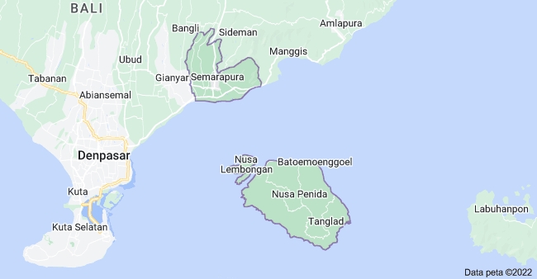

Sumber : Googel Image 2022
Gambar 4.1 Peta Kabupaten Klungkung

- Batas Administrasi
Kabupaten Klungkung memiliki luas wilayah sebesar 315 km², dengan sepertiganya (112,16 km²) terletak di antara pulau bali dan dua pertiganya (202,84 km²) lagi merupakan kepulauan nusa penida.

Adapun batasan wilayah Kabupaten Klungkung sebagai berikut :
Tabel 4.1 Batasan Wilayah Kabupaten Klungkung
No | Bagian | Keterangan
1 | Utara | Kabupaten bangli
2 | Timur | Kabupaten Karangasem
3 | Barat | Kabupaten Gianyar
4 | Selatan | Samudera Hindia
Sumber : Klungkung dalam angka 2021

- Kependudukan
Pola laju pertumbuhan penduduk dan migrasi penduduk suatu wilayah membawa konsekuensi terhadap persebaran dan kepadatan penduduk. Wilayah – wilayah dengan pertumbuhan penduduk dan kepadatan yang relatif lebih tinggi dengan wilayah tetangganya menununjukkan bahwa terjadi migrasi penduduk dengan berbagai alasan misalnya tersedia sumber daya alam, jasa, pekerjaan dan lainnya. Berikut adalah kepadatan penduduk per kecamatan di Kabupaten Klungkung dapat dilihat pada tabel berikut :

Tabel 4.2 Jumah Penduduk di Kabupaten Klungkung Tahun 2021
Kecamatan | Proyeksi Penduduk Kabupaten Klungkung (Jiwa)
 | 2018 | 2019 | 2020
Dawan | 34.720 | 34.870 | 35.040
Banjarangkan | 39.450 | 39.690 | 39.910
Nusa penida | 45.580 | 45.610 | 45.660
Klungkung | 58.550 | 58.930 | 59.290
Jumlah | 178.300 | 179.100 | 179.900
Sumber : Klungkung dalam angka 2021

- Komoditi Daerah
- Pertanian
- Tanaman Pangan
Komoditas pertanian tanaman pangan yang paling banyak di Kabupaten Klungkung adalah padi yang mencapai 39,481 ton. Terdapat sekitar sembilan jenis pangan diantaranya yakni padi sawah, gabah kering giling, jagung, ubi kayu, ubi jalar, kacang tanah, kacang hijau dan kacang kedelai.

Tabel 4.3 Produksi Pangan di Kabupaten Klungkung Tahun 2021
Tanaman Pangan | Produksi (ton)
Padi | 39,481
Jagung | 8,500
Kedelai | 375
Jumlah | 48,356
Sumber : Klungkung dalam angka 2021
- Hortikultura
Produksi hortikultura adalah hasil menurut bentuk produksi dari setiap tanaman sayuran, buah-buahan, biofarmaka dan tanaman hias yang diambil berdasarkan luas yang dipanen/ tanaman yang menghasilkan pada bulan/triwulan laporan. Tanaman sayuran yang terdapat di Kabupaten Klungkung diantaranya bawang daun, bawang merah, bawang putih, bayam, blewah, buncis, cabai besar, cabai rawit, jamur, kacang merah, kacang panjang, cabai, bayam, kubis, petsai, kacang panjang, kangkung, kembang kol, kentang, tomato, terong, buncis, ketimun, ketimun, kubis, labu siam, lobak, melon, paprika, sawi, semangka, stroberi, terung, tomat, dan wortel. Cabai besar merupakan tanaman penghasil produksi terbesar yang mencapai 379.768 ton. Sementara itu, untuk tanaman buah-buahan yang paling banyak adalah buah Semangka yang mencapai 250.067 ton.
Tabel 4.4 Produksi Hortikultura di Kabupaten Klungkung Tahun 2021
Jenis Tanaman | Produksi (ton)
Sawi | 11.585,1
Ketimun | 1.552,2
Terong | 10,6
Cabai Rawit | 1.724,8
Kacang Panjang | 677,3
Pisang | 4.325,7
Mangga | 735,7
Pepaya | 279
Nangka | 242,2
Jumlah | 21.132,6
Sumber : Klungkung dalam angka 2021
- Perkebunan
Bentuk produksi perkebunan di Kabupaten Klungkung adalah kelapa, tebu, tembakau dan jambu mete. Tanaman kelapa adalah produksi tanaman terbesar yakni mencapai 19.239,92 kuintal.
- Peternakan
Populasi ternak di Kabupaten Klungkung mayoritas adalah sapi dan babi dengan jumlah ternak sapi sebanyak 126.437 ekor dan jumlah ternak babi sebanyak 102.530 ekor di tahun 2020. Sedangkan dari populasi unggas, jumlah ayam pedaging masih mendominasi jenis unggas lainnya yaitu sebanyak 3.059.562 ekor.
- Perikanan
Produksi perikanan pada tahun 2021 tercatat mencapai 19.243 ton, dengan produksi perikanan tangkap di laut.
- Industri
Sektor industri merupakan sektor utama dalam perekonomian indonesia. Industri manufaktur dikelompokkan ke dalam 4 golongan berdasarkan banyaknya pekerja, yaitu industri besar, industri sedang/menengah, dan industri kecil dan industri mikro. Unit usaha di Kabupaten Klungkung berjumlah 14.456 unit yang tersebar di semua kecamatan dan mampu menyerap tenaga kerja sebanyak 16.961 orang pada tahun 2021.
- Perdagangan
Sektor perdagangan merupakan sektor yang sangat penting di dalam perputaran roda perekonomian di suatu wilayah. Sektor ini sangat dipengaruhi oleh tingkat suplai dan permintaan (demand). Perkembangan sektor perdagangan dapat tercermin dari salah satu indikator, yaitu banyaknya surat izin usaha perdagangan (SIUP) yang diterbitkan.
Jumlah perusahaan di Kabupaten Klungkung sebanyak 14.456 yang diantaranya 14.077 perusahaan kecil dan 379 perusahaan kerajinan rumah tangga.

- Kondisi Umum Sistem Transportasi
- Angkutan Jalan
Angkutan Jalan di Kabupaten Klungkung tidak jauh berbeda dengan angkutan jalan yang berada di provinsi lainnya di Indonesia, seperti halnya bus yang menjadi angkutan antar kabupaten/kota.
Kabupaten Klungkung memiliki panjang jalan yaitu 1.423,99 km. Berdasarkan statusnya terbagi ke dalam jalan nasional, jalan provinsi dam jalan kabupaten. Dimana pada ruas jalan nasional terdapat 7 ruas jalan dengan total panjang 97,97 km, sedangkan ruas jalan provinsi terdapat 20 ruas jalan dengan total panjang 145,98 km dan ruas jalan kabupaten terdapat 575 ruas jalan dengan panjang 1202,54 km yang tersebar di 4 kecamatan di Kabupaten Klungkung.
- Angkutan Laut dan Penyeberangan
Angkutan laut merupakan sarana perhubungan yang sangat penting dan strategis. Untuk itu pembangunan pelayanan nasional terus ditingkatkan dan diperluas, termasuk penyempurnaan manajemen dan dukungan fasilitas pelabuhan. Pelabuhan adalah pintu gerbang keluar-masuknya kapal, baik yang mengangkut penumpang orang maupun barang ke suatu wilayah tujuan. Pelabuhan penyeberangan yang mendukung jaringan LLASDP di Kabupaten Klungkung yaitu ada Pelabuhan Penyeberangan Sampalan yang terletak di kecamatan Nusa Penida.

- Sarana Transportasi Sungai, Danau dan Penyeberangan
Sarana adalah segala sesuatu yang dapat dipakai sebagai alat dalam mencapai maksud dan tujuan, terutama dalam kegiatan pelayanan terhadap pengguna jasa. Kondisi sarana sangat penting untuk diperhatikan khususnya kapal yang beroperasi. Kapal tersebut melakukan kegiatan bongkar muat barang ataupun naik turun penumpang sehingga kondisinya harus tetap dipelihara. Sarana yang digunakan di Pelabuhan Sampalan untuk melayani lintasan penyeberangan Sampalan - Kusamba yaitu fastboat. Untuk lintas Sampalan - Kusamba dilayani oleh 13 fastboat yang beroperasi. Semua fastboat yang beroperasi di pelabuhan Sampalan merupakan milik perusahaan swasta. Pada penelitian ini penulis hanya meninjau salah satu fastboat yang beroperasi pada Pelabuhan Sampalan yakni Fastboat The Angkal Fast Cruise 2 milik PT. Angkal Bali Perkasa.
Adapun Karakteristik Fastboat The Angkal Fast Cruise 2 yang beroperasi di lintas Sampalan - Kusamba dapat dilihat pada tabel 4.5 (Hal. 28) sebagai berikut :

Tabel 4.5 Karakteristik Fastboat The Angkal Fast Cruise 2
No | Nama Fastboat | Karakteristik
1 | The Angkal Fast Cruise 2 | No Surat Ukur | 3042/Pd
2 | Foto Fastboat The Angkal Fast Cruise 2 | 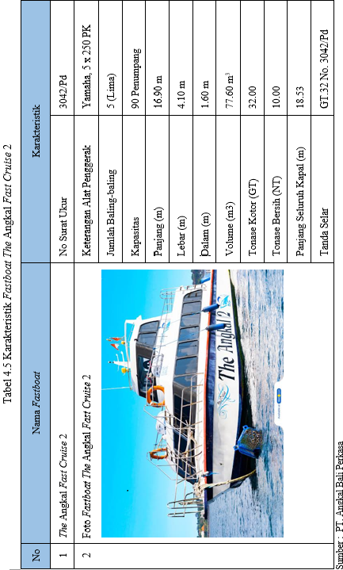  Keterangan Alat Penggerak | Yamaha, 5 x 250 PK
 |  | Jumlah Baling-baling | 5 (Lima)
 |  | Kapasitas | 90 Penumpang
 |  | Panjang (m) | 16.90 m
 | 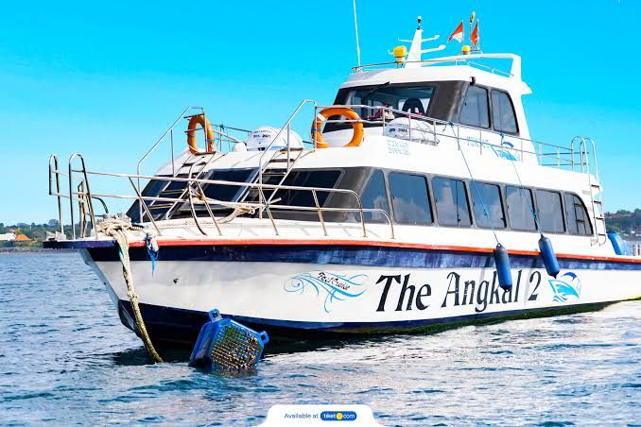 | Lebar (m) | 4.10 m
 |  | Dalam (m) | 1.60 m
 |  | Volume (m3) | 77.60 m³
 |  | Tonase Kotor (GT) | 32.00
 |  | Tonase Bersih (NT) | 10.00
 |  | Panjang Seluruh Kapal (m) | 18.53
 |  | Tanda Selar | GT.32 No. 3042/Pd
Sumber : PT. Angkal Bali Perkasa

- Prasarana Transportasi Sungai, Danau dan Penyeberangan
Umum menunjang kegiatan di Pelabuhan Sampalan tentunya di perlukan prasarana yang baik. Pada Pelabuhan Sampalan tersedia beberapa fasilitas untuk jalannya kegiatan yang rutin dilakukan seperti pelayanan terhadap penumpang dan kendaraan. Fasilitas di pelabuhan dibagi dua yaitu fasilitas daratan dan fasilitas perairan. Berikut karakteristik fasilitas dan layout di Pelabuhan Penyeberangan Sampalan:
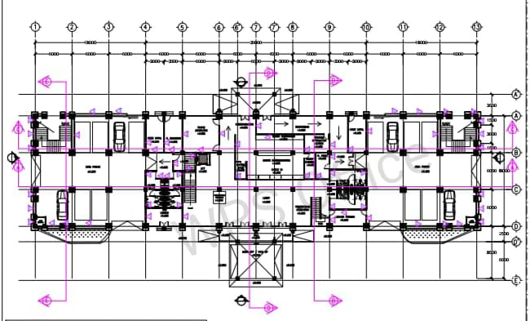
Sumber : BPTD Wilayah XII Provinsi Bali & NTB
Gambar 4.2 Layout Pelabuhan Sampalan

- Fasilitas Sisi Daratan
Adapun fasilitas sisi daratan yang telah tersedia di Pelabuhan Penyeberangan Sampalan adalah sebagai berikut :
- Gedung Terminal
Gedung terminal ini memiliki luas 1.380 m2. Didalam gedung terminal ini terdapat ruang tunggu penumpang, mushola dan toilet penumpang.

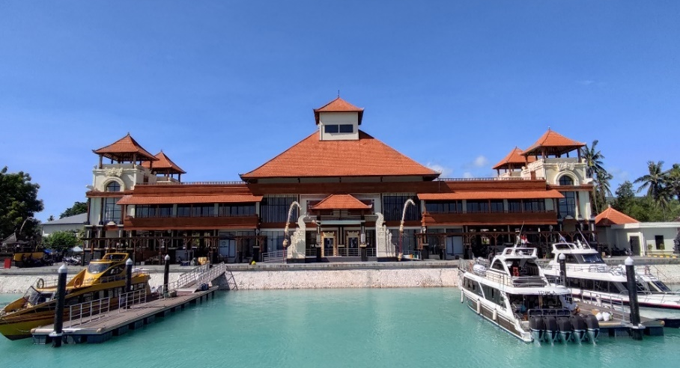

Sumber : Dokumentasi Tim PKL Bali 2022
Gambar 4.3 Gedung Terminal Pelabuhan Sampalan
- Lapangan Parkir
Lapangan parkir berfungsi untuk tempat parkir kendaraan. Lapangan parkir yang tersedia sekarang adalah sebagai tempat parkir siap muat kendaraan dan tempat parkir karyawan.
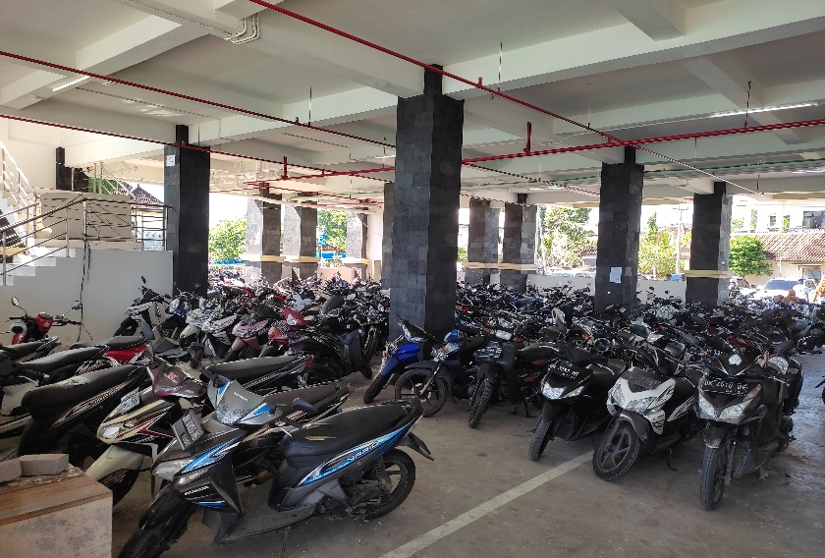

Sumber : Dokumentasi Tim PKL Bali 2022
Gambar 4.4 Lapangan Parkir Motor Pelabuhan Sampalan

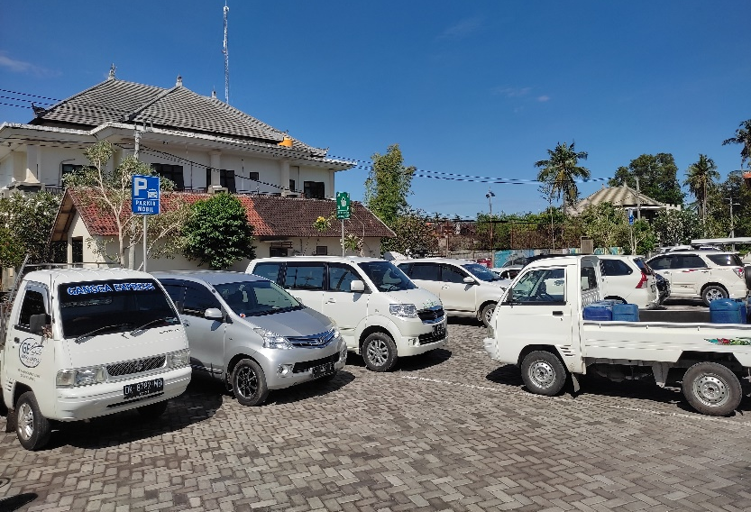

Sumber : Dokumentasi Tim PKL Bali 2022
Gambar 4.5 Lapangan Parkir Mobil Pelabuhan Sampalan

- Ruang Tunggu
Ruang Tunggu berfungsi untuk penumpang yang menunggu kedatangan kapal. Berikut adalah ruang tunggu yang terdapat di Pelabuhan Penyeberangan Sampalan :
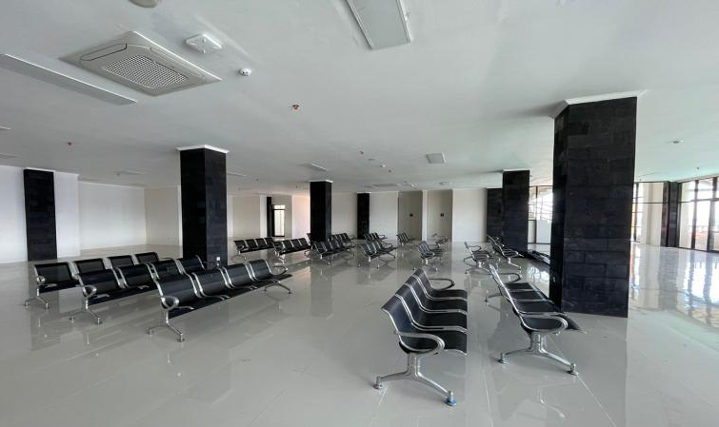

Sumber : Dokumentasi Tim PKL 2022
Gambar 4.6 Ruang Tunggu Pelabuhan Sampalan

- Mushola
Mushola adalah tempat atau rumah kecil menyerupai masjid yang digunakan oleh penumpang sebagai tempat mengaji dan shalat bagi umat Islam.
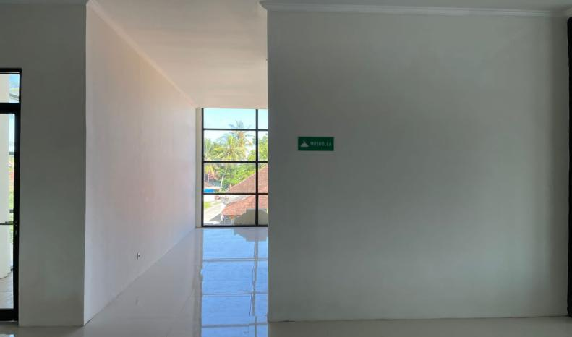

Sumber : Dokumentasi Tim PKL Bali 2022
Gambar 4.7 Mushola Pelabuhan Sampalan

- Toilet
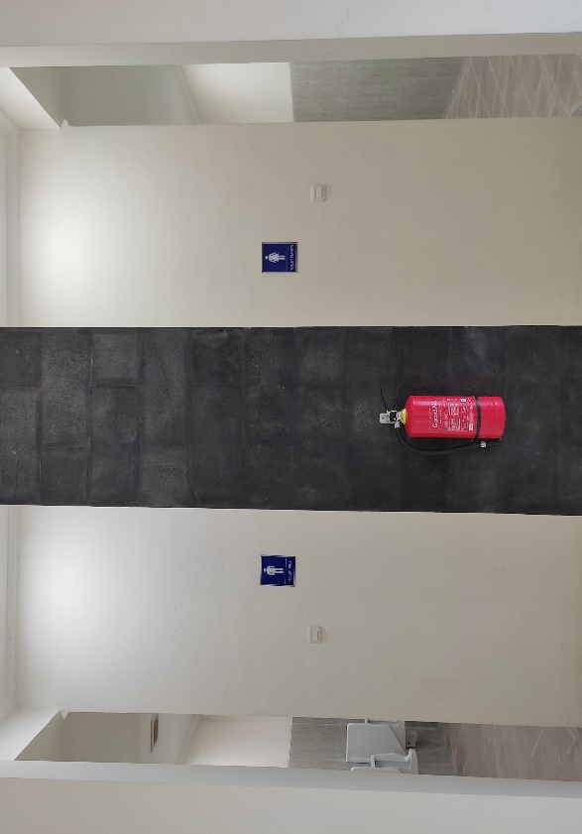
Toilet adalah fasilitas sanitasi untuk tempat buang air besar dan kecil yang disediakan di terminal penumpang baik penumpang yang hendak naik ke kapal ataupun yang turun dari kapal.

Sumber : Dokumentasi tim PKL 2022
Gambar 4.8 Toilet Pelabuhan Sampalan

- Fasilitas Sisi Perairan
Adapun fasilitas sisi daratan yang telah tersedia di Pelabuhan Penyeberangan Sampalan adalah sebagai berikut :
- Dermaga
Dermaga adalah suatu bangunan yang digunakan untuk merapat dan menambatkan kapal. Pada Pelabuhan Penyeberangan Sampalan hanya memiliki 4 dermaga jenis ponton dengan kapasitas GT kapal maksimal 32. Dapat dilihat pada gambar 4.9 dan 4.10 sebagai berikut :
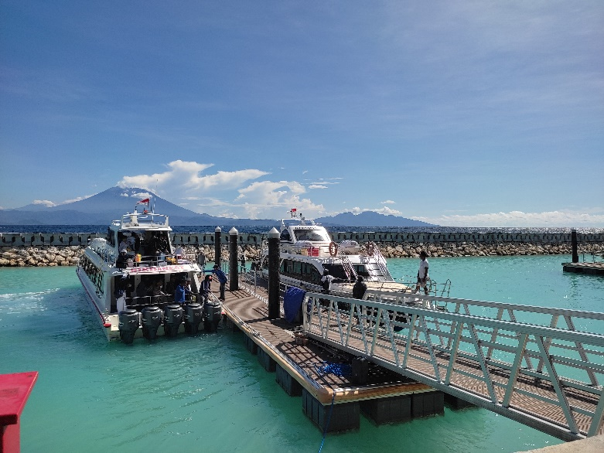
Sumber : Dokumentasi tim PKL Bali 2022
Gambar 4.9 Dermaga Ponton 1 dan 2 Pelabuhan Sampalan

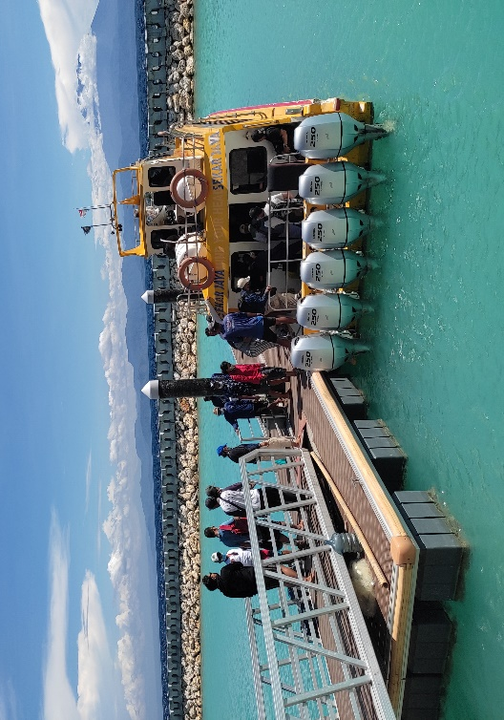
Sumber : Dokumentasi tim PKL Bali 2022
Gambar 4.10 Dermaga Ponton 3 dan 4 Pelabuhan Sampalan
- Break Water/Pemecah Gelombang
Break water adalah bangunan yang digunakan untuk melindungi daerah perairan laut dari gangguan gelombang. Bangunan ini memisahkan daerah perairan dari laut lepas, sehingga perairan pelabuhan tidak banyak di pengaruhi oleh gelombang besar di laut. Daerah perairan dihubungkan dengan laut oleh mulut pelabuhan dengan lebar tertentu dimana kapal keluar masuk melalui celah tersebut. Break Water pada pelabuhan sampalan dapat dilihat pada gambar 4.11 dan 4.12 sebagai berikut:

Sumber : Dokumentasi Tim PKL Bali 2022
Gambar 4.11 Break Water Pelabuhan Sampalan

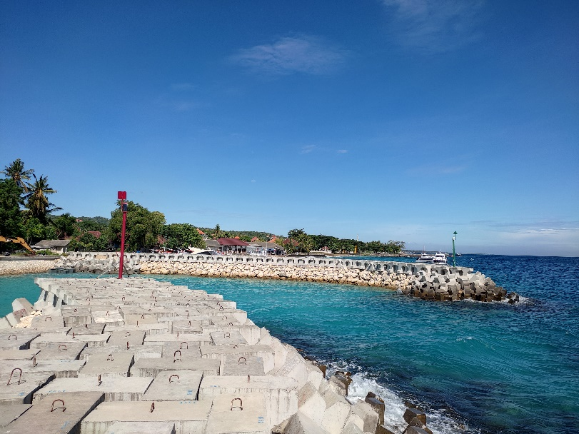
Sumber : Dokumentasi Tim PKL Bali 2022
Gambar 4.12 Break Water Pelabuhan Sampalan

- Instansi Pembina Transportasi
Adapun struktur organisasi yang terdapat pada Balai Pengelola Transportasi Darat Wilayah XII Provinsi Bali dan Provinsi Nusa Tenggara Barat adalah sebagai berikut :
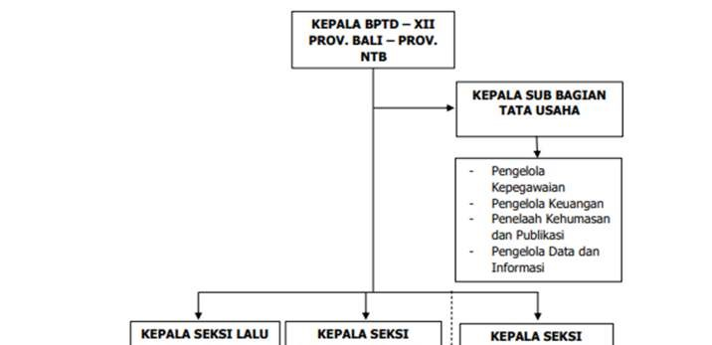
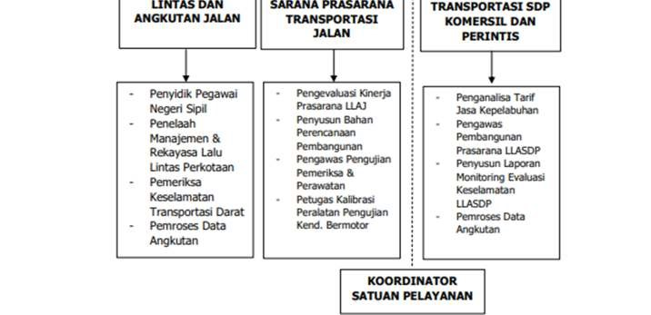

Sumber : BPTD Wilayah XII Provinsi Bali & NTB
Gambar 4.13 Struktur Organisasi BPTD Wilayah XII Provinsi Bali dan Provinsi Nusa Tenggara Barat

Balai Pengelola Transportasi Darat atau yang disingkat menjadi BPTD adalah sebuah organisasi pemerintahan di bawah Kementerian Perhubungan yang dibentuk pada tanggal 30 Desember 2016 berdasarkan Peraturan Menteri Perhubungan Nomor 154 Tahun 2016 dan mulai melaksanakan tugas secara resmi pada tanggal 21 Juli 2017 yang memiliki tugas dalam rangka pengaturan transportasi darat di Indonesia yang bertanggung jawab kepada Menteri Perhubungan Republik Indonesia melalui Direktur Jendral Perhubungan Darat.
- Tugas dan Wewenang Balai Pengelola Transportasi Darat Wilayah XII Provinsi Bali dan Provinsi Nusa Tenggara Barat .
- Kepala BPTD
Kepala BPTD mempunyai tugas menyampaikan laporan kepada Direktur Jenderal Perhubungan Darat mengenai hasil pelaksanaan tugas dan fungsi BPTD secara berkala atau sewaktu-waktu sesuai kebutuhan dan harus menyusun analisis jabatan, peta jabatan, analisis beban kerja, uraian tugas, standar kompetensi jabatan, dan evaluasi jabatan terhadap seluruh jabatan dilingkungan BPTD.
- Sub. Bagian Tata Usaha
Sub. Bagian tata usaha mempunyai tugas melakukan penyusunan bahan rencana, program dan anggaran, urusan tata usaha, rumah tangga, kepegawaian, keuangan, hukum dan hubungan masyarakat serta evaluasi dan pelaporan.
- Seksi Lalu Lintas dan Angkutan Jalan
Seksi lalu lintas dan angkutan jalan mempunyai tugas melakukan penyusunan bahan manajemen dan rekayasa lalu lintas di jalan nasional, pengawasan angkutan orang lintas batas negara dan/atau antar kota antar provinsi, angkutan orang tidak dalam trayek, dan angkutan barang, penyidikan dan pengususlan sanksi administrasi terhadapa pelanggaran peraturan perundangan-undangan di bidang lalu lintas dan angkutan jalan, peningkatan kinerja dan keselamatan lalu lintas dan angkutan jalan, serta pengawasan tarif angkutan jalan.
- Seksi Sarana dan Prasarana Tranportasi Jalan
Seksi sarana dan prasarana transportasi jalan mempunyai tugas melakukan penyusunan bahan pembangunan, pemeliharaan, peningkatan, penyelenggaraan, dan pengawasan terminal penumpang tipe A, terminal barang, unit pelaksanan penimbangan kendaraan bermotor (UPPKB), pelaksana kalibrasi peralatan pengujian berkala kendaraan bermotor, pelaksanaan pemeriksaan fisik rancang bangun sarana angkutan jalan, serta pengawasan teknis sarana lalu lintas dan angkutan jalan di jalan nasional dan pengujian berkala kendaraan bermotor dan industri karoseri.
- Seksi Transportasi Sungai, Danau dan Penyeberangan Komersial dan Perintis
Seksi transportasi sungai, danau dan penyeberangan komersial dan perintis mempunyai tugas melakukan penyusunan bahan pembangunan, pemeliharaan, peningkatan, penyelenggaraan, dan pengawasan pelabuhan penyeberangan, pengaturan, pengendalian dan pengawasan angkutan sungai, danau dan penyeberangan, penjamin keamanan dan ketertiban, penyidikan dan pengusulan sanksi adminitratif terhadap pelanggaran peraturan perundang-undangan di bidang lalu lintas dan angkutan sungai, danau, dan penyeberangan, peningkatan kinerja dan keselamatan lalu lintas dan angkutan, pelayanan jasa kepelabuhanan, pengusulan dan pemantauan tarif dan penjadwalan angkutan sungai, danau, dan penyeberangan, serta penyelenggara pelabuhan penyeberangan pada pelabuhan yang diusahakan secara komersial dan pelabuhan yang belum diusahakan secara komersial.
- Kelompok Jabatan Fungsional
Kelompok jabatan fungsional mempunyai tugas melakukan kegiatan sesuai dengan jabatan fungsional masing-masing berdasarkan ketentuan peraturan perundang-undangan.
- Satuan Pelayanan
Satuan pelayanan merupakan satuan tugas yang berada di bawah dan bertanggung jawab kepada Kepala BPTD, serta melaksanakan tugas berdasarkan penugasan yang diberikan oleh Kepala BPTD.
- Produktivitas Angkutan
- Produktivitas Pelabuhan Sampalan Selama 3 Bulan pada Lintasan Sampalan-Kusamba.
Adapun produktivitas pelabuhan sampalan selama 3 Bulan pada lintasan sampalan-kusamba pada tabel 4.6 dan 4.7 sebagai berikut:

Tabel 4.6 Prouktivitas Keberangkatan Penumpang 3 Bulan pada lintasan Sampalan - Kusamba
Uraian | Bulan |  |  | Total
 | Maret | April | Mei
Trip | 62 | 60 | 62 | 184
Fastboat The Angkal Fast Cruise 2 | 3.827 | 3.221 | 3.734 | 10.782

Pada tabel diatas dapat di lihat bahwa jumlah total produktivitas keberangkatan penumpang selama 3 bulan terakhir sejumlah 10.782 penumpang dan 368 trip.

Tabel 4.7 Prouktivitas Kedatangan Penumpang 3 Bulan lintasan Sampalan - Kusamba
Uraian | Bulan |  |  | Total
 | Maret | April | Mei
Trip | 62 | 60 | 62 | 184
Fastboat The Angkal Fast Cruise 2 | 4.028 | 3.672 | 4.103 | 11.803

Pada tabel diatas dapat di lihat bahwa jumlah total produktivitas kedatangan penumpang selama 3 bulan terakhir sejumlah 11.803 penumpang dan 368 trip.

- Produktivitas Pelabuhan Sampalan Selama 15 hari pada Lintasan Sampalan-Kusamba.
Adapun produktivitas pelabuhan sampalan selama 15 hari pada lintasan sampalan-kusamba pada tabel 4.8 dan 4.9 sebagai berikut:

Tabel 4.8 Produktivitas Keberangkatan penumpang The Angkal Fast Cruise 2 Selama 15 Hari

No | Keberangkatan
 | Tanggal | Penumpang
1 | 12-April-2022 | 110
2 | 13-April-2022 | 97
3 | 14-April-2022 | 114
4 | 15-April-2022 | 97
5 | 16-April-2022 | 82
6 | 17-April-2022 | 132
7 | 18-April-2022 | 67
8 | 19-April-2022 | 107
9 | 20-April-2022 | 113
10 | 21-April-2022 | 99
11 | 22-April-2022 | 79
12 | 23-April-2022 | 87
13 | 24-April-2022 | 112
14 | 25-April-2022 | 96
15 | 26-April-2022 | 79
Jumlah |  | 1.472

Dari tabel 4.8 dapat dilihat bahwa jumlah produktivitas keberangkatan pada penumpang dalam survey 15 hari pada Pelabuhan Sampalan adalah sebesar 1.472 penumpang.

Tabel 4.9 Produktivitas Kedatangan penumpang The Angkal Fast Cruise 2 Selama 15 Hari

No | Keberangkatan
 | Tanggal | Penumpang
1 | 12-April-2022 | 127
2 | 13-April-2022 | 103
3 | 14-April-2022 | 92
4 | 15-April-2022 | 74
5 | 16-April-2022 | 120
6 | 17-April-2022 | 154
7 | 18-April-2022 | 109
8 | 19-April-2022 | 118
9 | 20-April-2022 | 89
10 | 21-April-2022 | 75
11 | 22-April-2022 | 83
12 | 23-April-2022 | 126
13 | 24-April-2022 | 94
14 | 25-April-2022 | 76
15 | 26-April-2022 | 85
Jumlah |  | 1.525

Dari tabel 4.9 dapat dilihat bahwa jumlah kedatangan pada penumpang dalam survey 15 hari pada pelabuhan sampalan adalah sebesar 1.525 penumpang.
- Jaringan Transportasi Sungai, Danau dan Penyeberangan
Pelabuhan Sampalan melayani satu lintasan yaitu lintas Sampalan - Kusamba. Objek pada penulisan ini adalah lintasan Sampalan - Kusamba dengan jarak $±$12 mil. Adapun jaringan trayek dari Sampalan menuju Kusamba adalah sebagai berikut :
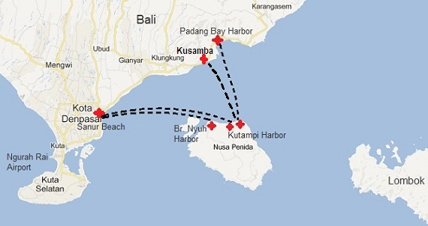
Sampalan
Sumber : Google Earth 2022
Gambar 4.14 Jaringan Trayek pada Pelabuhan Sampalan
- Hasil Penelitian
- Penyajian Data
Pada bagian ini penulis menyajikan hasil dari penumpulan data yang di amati secara langsung dari lapangan dengan menggunakan metode institusional dan wawancara yang kemudian akan di olah dan di analisa pada bagian Analisis data dan Pembahasan. Berikut merupakan hasil pengumpulan data yang dilakukan oleh penulis :
- Surat Ukur Kapal (PT. Angkal Bali Perkasa) Fastboat The Angkal Fast Cruise 2.
(Lampiran I)
- Sertifikat Keselamatan Kapal Fastboat The Angkal Fast Cruise 2.
(Lampiran II)
- Slip Gaji ABK (PT. Angkal Bali Perkasa).
(Lampiran III)
- Slip Gaji Captain (PT. Angkal Bali Perkasa).
(Lampiran IV)
- Slip Gaji Pegawai sisi darat (PT. Angkal Bali Perkasa).
(Lampiran V)
- Karakteristik Fastboat (PT. Angkal Bali Perkasa).
(Lampiran VI)
- Laporan Keuangan Bulan April 2022 (PT. Angkal Bali Perkasa).
(Lampiran VII)
- Lembar Survey Produktivitas Fastboat The Angkal Fast Cruise 2 Selama 15 Hari.
(Lampiran VIII)
- L embar Wawancara.
(Lampiran IX)
- Tarif Existing PT. Angkal Bali Perkasa.
(Lampiran X)
- Analisis Data
- Analisis Load Factor ( Faktor Mu at )
Analisis load factor kapal penyeberangan lintas Sampalan – Kusamba terdapat beberapa hal yang perlu diperhatikan yaitu, banyaknya penumpang dan kapasitas dari fastboat yang mengangkut penumpang tersebut. Banyaknya penumpang yang diangkut mempengaruhi besarnya load factor kapal lintas Sampalan - Kusamba di Provinsi Bali.
Lintas Sampalan – Kusamba dilayani oleh 13 fastboat dari 3 Perusahaan yang mempunyai fasilitas pelayanan dan kapasitas angkut yang berbeda. Namun pada penelitian kali ini penulis hanya meninjau pada salah satu fastboat yaitu fastboat The Angkal Fast Cruise 2. Fastboat The Angkal Fast Cruise 2 yang memiliki 2 trip dalam satu hari dan 60 trip dalam satu bulan dengan kapasitas angkut sejumlah 90 penumpang. Sehingga untuk menghitung load factor pada fastboat yang datang dan berangkat tersebut dapat digunakan formula rumus (2.34) berikut ini :
$$Load Factor=\frac{KP}{KT} x 100 \%$$

Dalam perhitungan load factor, penulis menggunakan produktivitas keberangkatan dan kedatangan fastboat The Angkal Fast Cruise 2. Berikut data produktivitas yang digunakan:
- Analisa Load Factor berdasarkan data produktivitas Penumpang Bulanan.
Perhitungan Load Factor berdasarkan data produktivitas penumpang bulanan merupakan perhitungan produktivitas penumpang selama 3 bulan terakhir pada lintasan Sampalan – Kusamba. Berikut merupakan data produktivitas penumpang fastboat The Angkal Fast Cruise 2 lintasan Sampalan - Kusamba selama 3 bulan terakhir.
- Kapasitas Terpakai
Untuk menghitung kapasitas terpakai, maka digunakan data jumlah keberangkatan dan kedatangan penumpang selama 3 bulan terakhir yang dapat dilihat pada sajian tabel 4.6 dan 4.7.

- Kapasitas Tersedia
Untuk menghitung kapasitas tersedia pada fastboat The Angkal Fast Cruise 2, maka digunakan data kapasitas angkut penumpang dikalikan dengan jumlah trip kapal berdasarkan hasil survey. Berikut merupakan perhitungan kapasitas tersedia dari fastboat The Angkal Fast Cruise 2 yang beroperasi di Pelabuhan Sampalan:
Kapasitas Angkut fastboat The Angkal Fast Cruise 2
= 90 penumpang
= Jumlah Trip x Kapasitas Angkut
= 368 trip x 90 SUP
= 33.120 SUP

- Perhitungan Load Factor
Berdasarkan data diatas, maka dapat dihitung besaran load factor fastboat. Perhitungan load factor menggunakan rumus (2.34), sebagai berikut:
$$LF fastboat The Angkal Fast Cruise 2 =\frac{KP }{KT} x 100\%$$
= $\frac{(kedatangan+keberangkatan)}{kapasitas angkut} x 100\%$
= $\frac{(11.803 + 10.782)}{33.120} x 100\%$
= 68,19 %
- Analisa Load Factor berdasarkan data survey lapangan.
Load factor penumpang berdasarkan survey produktivitas angkutan selama 15 hari yang dilakukan pada lokasi Praktek Kerja Lapangan pada salah satu fastboat The Angkal Fast Cruise 2 yang beroperasi di lintas Pelabuhan Sampalan-Kusamba. Berikut merupakan data produktivitas penumpang hasil survey selama 15 hari terakir:
- Kapasitas Terpakai
Untuk menghitung kapasitas terpakai, kapasitas terpakai pada penumpang didapat dari hasil perkalian antara jumlah penumpang yang diangkut dengan SUP penumpang (1 SUP), maka digunakan data jumlah keberangkatan dan kedatangan penumpang selama 15 hari yang dapat dilihat pada sajian tabel 4.8 dan 4.9.
- Kapasitas Tersedia
Untuk menghitung kapasitas tersedia pada fastboat The Angkal Fast Cruise 2, maka digunakan data kapasitas angkut penumpang dikalikan dengan jumlah trip kapal berdasarkan hasil survey.
Berikut merupakan perhitungan kapasitas tersedia dari fastboat The Angkal Fast Cruise 2 yang beroperasi di Pelabuhan Sampalan:
Kapasitas Angkut fastboat The Angkal Fast Cruise 2:
= 90 penumpang
= Jumlah Trip x Kapasitas Angkut
= 60 trip x 90 SUP
= 5.400 SUP
- Perhitungan Load Factor
Berdasarkan data diatas, maka dapat dihitung besaran load factor penumpang fastboat The Angkal Fast Cruise 2, sebagai berikut:
$$LF fastboat The Angkal Fast Cruise 2 =\frac{KP }{KT} x 100\%$$
= $\frac{(kedatangan+keberangkatan)}{kapasitas angkut} x 100\%$
= $\frac{(1.525 + 1.472)}{5.400} x 100\%$
= 55,5 %
Dapat diketahui bahwa perhitungan load factor untuk fastboat The Angkal Fast Cruise 2 berdasarkan produktivitas penumpang 3 bulan ataupun produktivitas selama 15 hari terakhir adalah sebesar berkisar pada angka 50% - 70%

- Analisa Biaya Operasional Kapal Fastboat Lintasan Sampalan – Kusamba
- Perhitungan Biaya Operasional Kapal
Perhitungan biaya operasional kapal yang dimaksud merupakan biaya yang dikeluarkan dalam menyelenggarakan pelayaran angkutan, yang besarnya dipengaruhi oleh biaya bahan bakar, biaya perawatan, biaya penyusutan dan lain – lain. Berdasarkan wawancara yang dilakukan terhadap operator kapal, fastboat The Angkal Fast Cruise 2 beroperasi 330 hari dalam setahun dikarenakan Fastboat The Angkal Fast Cruise 2 merupakan salah satu dari seluruh kapal berdaya mesin 250 PK yang beroperasi pada lintas Sampalan - Kusamba.
Untuk lebih meyakinkan mengenai jarak lintasan maka dilakukan survei pada alur yang dilalui fastboat lintasan sampalan - kusamba. Berikut merupakan jarak lintasan yang diperoleh dari hasil survey yang menggunakan formulasi perhitungan rumus fisika:
Dik : = 48 km/jam
t = 25 menit
= 0,4 jam
Maka, s = x t
= 48 km/jam x 0,4 jam
= 19,2 km
Keterangan :
s = jarak (kilometer)
= kecepatan (kilometer/Jam)
t = waktu tempuh (jam)
Jadi, dari perhitungan jarak di atas di dapatkan hasil yaitu 19,2 KM. Kemudian dari satuan kilometer (KM) dikonversikan menjadi satuan mile (mi), sehingga di dapatkan hasil yaitu sejauh 11,9 mile (mi).
Adapun data-data dalam perhitungan biaya operasional kapal (BOK) Fastboat The Angkal Fast Cruise 2, sebagai berikut :
Tabel 4.10 Data Teknis Komponen Biaya Operasional Kapal
Fastboat The Angkal Fast Cruise 2
No | Komponen | Besaran | Satuan
1 | Jarak Lintasan | 11,9 | Mile
2 | Tonage Kapal Penyeberangan | 32 | Gt
3 | Ukuran Utama
 | a. Panjang Seluruhnya (Loa) | 18,55 | M
 | b. Lebar (B) | 4,10 | M
 | c. Sarat Air (D) | 1,60 | M
4 | Kecepatan Operasional | 26,5 | Knot
5 | Motor Induk
 | a. Ukuran Mesin | 250 | Pk
 | b. Jumlah Mesin | 5 | Unit
6 | Ratio Pemakaian Bbm | 0,1 | Liter/Pk/Jam
7 | Ratio Pemakaian Pelumas | 0,0033 | Liter/Pk/Jam
8 | Ratio Pemakaian Gemuk | 20 | Kg /Bulan
9 | Ratio Pemakaian Air Tawar
 | a. Untuk Awak Kapal | 200 | Liter/Orang/Hari
 | b. Untuk Penumpang | 0,5 | Liter/Orang/Mile /Trip
 | c. Cuci Kapal | 5 | Liter/Gt/Hari
10 | Jasa Sandar | - | Gt/Call
11 | Jasa Rambu | - | Gt/Pelabuhan/ 30 Hari
12 | Jumlah Awak Kapal | 6 | Orang
13 | Jumlah Pegawai Darat | 4 | Orang
14 | Kapasitas Angkut | 90 | Sup
15 | Hari Operasi | 330 | Hari
16 | Frekuensi Angkut
 | a. Frekuensi Rata-Rata Per hari | 2 | Trip
 | b. Frekuensi Rata-Rata Per  Tahun | 660 | Trip
17 | Produksi Angkut (Total Sup X Jml Trip X Jarak)
 | a. Produksi Mile Per Hari | 2.142 | Sup
 | b. Produksi Mile Per Tahun | 706.860 | Sup

Komponen biaya operasional kapal sangat diperlukan untuk menghitung besarnya biaya operasional kapal. Berikut komponen biaya operasional kapal yang didapatkan berdasarkan hasil survey kepada operator fastboat The Angkal Fast Cruise 2 pada tabel 4.11:

Tabel 4.11 Komponen BOK Fastboat The Angkal Fast Cruise 2 berdasarkan PM 66 tahun 2019
Komponen | Nilai Variabel | Sumber
Biaya Langsung
- Biaya Tetap
- Harga Kapal  - Harga Mesin  - Harga Body | Rp.150.000.000 x 5  = Rp. 750.000.000  Rp. 1.500.000.000  Total :  Rp. 2.250.000.000 | - PT. Karya Bahari Abadi  - Galangan Serangan Yacht Service
- Masa Penyusutan | 20 Tahun | PM No 66 Tahun 2019
- Gross Tonage (GT) | 32 | Karakteristik Kapal
- Jumlah Mesin | 5 | Karakteristik Kapal
- Jumlah ABK + Captain | 5 ABK + 1 Captain | Kantor PT. Angkal Bali Perkasa
- Gaji ABK (x 5)  Gaji Captain  Gaji Rata-rata | Rp. 12.500.000  Rp. 3.500.000  Rp. 2.666.666 | Kantor PT. Angkal Bali Perkasa
- Tunjangan Awak
- Uang makan per orang/hari | Rp. 30.000 | Kantor PT. Angkal Bali Perkasa
- Premi layar ABK/orang/hari | Captain  = Rp. 100.000  ABK  = Rp. 50.000  Total :  Rp. 150.000 | Kantor PT. Angkal Bali Perkasa
- Kesehatan per orang/Bulan | - | -
- Pakaian dinas per tahun | Rp. 500.000/2 stel | Kantor PT. Angkal Bali Perkasa
- BPJS Ketenagakerjaan | 5% x Gaji | PM No 66 Tahun 2019
- THR/ Jaspro | 1 x Gaji | PM No 66 Tahun 2019
- Bunga/Tahun | 8,5% | Kantor PT. Angkal Bali Perkasa
- Jangka Waktu Pinjaman | 20 Tahun | Kantor PT. Angkal Bali Perkasa
2. Biaya Tidak Tetap
2.1 Spesifikasi Teknis
- Kcepatan Kapal (Knot) | 26,5 Knot | Kantor PT. Angkal Bali Perkasa
- Kapasitas Angkut (GT) | 32 | Karakteristik Kapal
1) Penumpang | 90 | Karakteristik Kapal
2) Kendaraan | - | -
2.2 Operasional Kapal
- Hari Operasional/tahun | 330 | PM 66 Tahun 2019
- Jam Operasional /layar | 0,4 Jam (25 Menit) | Kantor PT. Angkal Bali Perkasa
- Trip per hari | 2 | Kantor PT. Angkal Bali Perkasa
- Trip per bulan | 60 | Kantor PT. Angkal Bali Perkasa
- Trip per tahun | 660 | Kantor PT. Angkal Bali Perkasa
2.3 Harga dan Perhitungan
- Harga BBM per liter | Rp. 7.650 | BBM (PT. Pertamina)
- Rasio pakai BBM | 0,1 | PM 66 Tahun 2019
- Harga pelumas per liter | Rp. 15.000 | Harga Pasar Setempat
- Rasio pakai pelumas | 0,0033 Liter/PK/Jam | PM 66 Tahun 2019
- Harga gemuk | - | -
- Rasio pakai gemuk | 20 Kg | PM 66 Tahun 2019
- Biaya Air Tawar | Rp. 4.037 per m³ | PDAM Klungkung
h. Biaya di Lingkungan Pelabuhan
- Biaya Repair Maintenance Supply (RMS) | Rp. 23.810.000 | Kantor PT. Angkal Bali Perkasa
1) Biaya docking kapal | Rp. 15.000.000 | Kantor PT. Angkal Bali Perkasa
2) Pemeliharaan Body Kapal | Rp. 1.500.000 | Kantor PT. Angkal Bali Perkasa
3) Pemeliharaan Mesin Kapal | Rp. 2.050.000 | Kantor PT. Angkal Bali Perkasa
4) Peralatan Kapal | Rp. 5.260.000 | Kantor PT. Angkal Bali Perkasa
Biaya Tidak Langsung
1. Biaya Overhead
a. Biaya Pegawai Darat
- Gaji rata –rata Pegawai darat per bulan | Rp. 2.000.000 | Kantor PT. Angkal Bali Perkasa
- Tunjangan Pegawai Darat | - | -
- Jumlah Pegawai Darat | 4 Orang | Kantor PT. Angkal Bali Perkasa
- Uang Kehadiran + Mobilitas per orang per bulan | Rp. 500.000 | Kantor PT. Angkal Bali Perkasa
- Kesehatan per orang per bulan | - | -
- Pakaian dinas per orang per tahun | Rp. 500.000/ 2 stel | Kantor PT. Angkal Bali Perkasa
- BPJS Ketenagakerjaan | 5% x Gaji | PM 66 Tahun 2019
- THR | 1 x bulan gaji | PM 66 Tahun 2019
b. Pengelolaan Manajemen
- Pendapatan per trip | Rp. 7.200.000 | Kantor PT. Angkal Bali Perkasa
- Pendapatan tahun sebelumnya | Rp. 2.376.000.000 | Kantor PT. Angkal Bali Perkasa
c. Biaya Administrasi Umum
- Kantor cabang/ perwakilan | - | -
- Rumah Dinas | - | -
- Pemeliharaan Kantor | - | -
- ATK dan alat percetakan per bulan | Rp. 1.545.000 | Kantor PT. Angkal Bali Perkasa
- Biaya telepon/listrik/air | Rp. 850.000 | Kantor PT. Angkal Bali Perkasa
- Inventaris Kantor | - | -
- Pengawasan dan Pengendalian Operasional | - | -
- Biaya Lumpsump | - | -
Sumber : Hasil Wawancara dan Survey Lapangan, 2022

Perhitungan Biaya Operasional yang dimaksud merupakan biaya yang dikeluarkan oleh penyelenggara angkutan yang besarannya dipengaruhi oleh komponen biaya yang ada saat ini. Formulasi perhitungan Biaya Operasional Kapal (BOK) terdapat pada bab 2 yang sesuai dengan Peraturan Menteri Nomor 66 Tahun 2019. Adapun perhitungan biaya operasional fastboat The Angkal Fast Cruise 2 dapat dilihat sebagai berikut:

- Biaya Langsung
    - Biaya Tetap
      - Biaya Penyusutan per tahun
$$=\frac{Harga Kapal –Nilai Residu}{Masa Penyusutan}$$
$$= \frac{Rp.2.250.000.000-(5\% x Rp.2.250.000.000)}{20 tahun}$$
= Rp. 106.875.000,- /tahun
      - Bunga Modal per tahun
$$=\frac{\frac{N+1}{2}×\left(65\% ×Harga kapal\right)×Tingkat bunga per tahun}{Jangka waktu pinjaman (N)}$$
$$=\frac{\frac{20+1}{2}×\left(65\% ×Rp.2.250.000.000\right)×8,5\%}{20 tahun}$$
= Rp. 65.264.062,- /tahun
      - Asuransi Kapal per tahun
= Premi asuransi kapal per tahun x Harga kapal
= 1,5% x Rp. 2.250.000.000,-
= Rp. 33.750.000,- /tahun
      - Biaya Awak Kapal
        - Gaji rata-rata ABK per tahun
= Rata –rata Gaji ABK/bulan x Jumlah ABK x 12 bulan
= Rp. 2.666.666,- x 6 orang x 12 bulan
= Rp. 191.999.952,-/tahun
        - Tunjangan per tahun
              - Biaya Uang Makan per tahun
= Uang Makan/orang/hari x Jumlah hari x Jumlah ABK x 12 bulan
= Rp. 30.000/orang/hari x 30 hari x 6 orang x 12 bulan
= Rp. 64.800.000,-

              - Biaya Premi Layar per tahun
- Captain (Nahkoda)
= Premi Layar/orang/hari x Jumlah hari x Jumlah Captain x 12 bulan
= Rp. 100.000/orang/hari x 30 hari x 1 orang x 12 bulan
= Rp. 36.000.000,-
- ABK (anak buah kapal)
= Premi Layar/orang/hari x Jumlah hari x Jumlah ABK x 12 bulan
= Rp. 50.000/orang/hari x 30 hari x 5 orang x 12 bulan
= Rp. 90.000.000,-
- Total Biaya Premi Layar per tahun
= Total Premi Layar Captain/tahun + Total Premi Layar ABK/tahun
= Rp. 36.000.000 /tahun + Rp.90.000.000 /tahun
= Rp. 126.000.000/tahun
              - Biaya Kesehatan per tahun
= Tunjangan Kesehatan/orang/bulan x Jumlah ABK x 12 bulan
= Rp. 0,-
              - Biaya Pakaian Dinas per tahun
= Jumlah ABK x Uang baju dinas 2 stel per tahun
= 6 orang x Rp. 500.000
= Rp. 3.000.000,-/tahun
              - BPJS Ketenagakerjaan
= 5% x Gaji ABK/tahun
= 5% x Rp. 191.999.952/tahun,-
= Rp. 9.599.997,-
              - Tunjangan Hari Raya
- Captain (Nahkoda)
= 1 (satu) Gaji /orang/bulan x Jumlah Captain (Nahkoda)
= Rp. 3.500.000/orang/bulan,- x 1 orang
= Rp. 3.500.000,-/bulan
- ABK (anak buah kapal)
= 1 (satu) Gaji /orang/bulan x Jumlah ABK
= Rp. 2.500.000/orang/bulan x 5 orang
= Rp. 12.500.000/bulan
- Total Tunjangan Hari Raya /tahun
= Total THR Captain + Total THR ABK
= Rp. 3.500.000,- + Rp. 12.500.000
= Rp. 16.000.000,-/tahun
Total Biaya Tunjangan /tahun:
= Rp. 219.399.997,-

Total Biaya Tetap per tahun = Rp. 617.289.011,-

  - Biaya Tidak Tetap
- Biaya BBM per tahun
= Jumlah mesin/unit x Daya mesin/unit x Pemakaian BBM/PK/jam x Jumlah jam layar/trip x Jumlah trip per hari x Hari operasi per tahun x Harga BBM per liter
= 5 unit x 250 PK/unit x 0,1 liter/PK/jam x 0,4 jam/trip x 2 trip/hari x 330 hari x Rp. 7.650/liter
= Rp. 252.450.000,- /tahun

- Biaya Pelumas per tahun
= Jumlah mesin x Daya mesin/unit x Pemakaian Pelumas/PK/jam x Jumlah jam layar/trip x Jumlah trip per hari x Hari operasi per tahun x Harga Pelumas/liter
= 5 unit x 250 PK/unit x 0,0033 liter/PK/Jam x 0,4 jam/trip x 2 trip/hari x 330 hari x Rp. 15.000/liter
= Rp. 16.335.000,-

- Biaya Air Tawar per tahun
- Untuk Crew Kapal
= Untuk Crew Kapal liter/hari x Jumlah hari/tahun x Harga Air Tawar /m³
= 0 liter/hari x 330 hari/tahun x Rp. 4.037
= 0 liter/tahun x Rp. 4.037
= Rp. 0,- /liter/tahun
- Untuk Penumpang
= Untuk Penumpang Kapal liter/hari x Jumlah hari/tahun x Harga Air Tawar
= 0 liter/hari x 330 hari/tahun x Rp. 4.037
= 0 liter/tahun x Rp. 4.037
= Rp. 0,- /liter /tahun
- Untuk Cuci Kapal
= Untuk Cuci Kapal liter/hari x Jumlah hari/tahun x Harga Air Tawar
= 5 liter/hari x 330 hari/tahun x Rp. 4.037
= 1.650 liter/tahun x Rp. 4.037
= Rp. 6.661.050,- /liter/tahun
- Total Biaya Air Tawar per tahun
= Rp. 6.661.050,- /tahun

- Biaya Repairs, Maintenance and Supply (RMS) per tahun , terdiri dari:
  - Docking Tahunan
= Rp. 15.000.000,-
  - Pemeliharaan Kapal (Body + Mesin)
= Rp. 3.550.000,-
  - Peralatan Kapal
= Rp. 5.260.000,-
Total Biaya RMS per tahun = Rp. 23.810.000,-
Total Biaya Tidak Tetap Per Tahun = Rp. 299.256.050,-
Total Biaya Langsung per Tahun
= Total Biaya Tetap + Total Biaya Tidak Tetap
= Rp. 617.289.011,- + Rp. 299.256.050,-
= Rp. 916.545.061,- per Tahun
- Biaya Tidak Langsung
      - Biaya Tetap
      - Biaya Pegawai Darat (Kantor Cabang & Perwakilan)
- Gaji Upah
= Gaji rata – rata/orang/bulan x Jumlah pegawai x 12 bulan
= Rp. 2.000.000 /orang/bulan x 4 orang x 12 bulan
= Rp. 96.000.000,-/tahun
- Tunjangan Pegawai Darat
              - Makan & Transport
= Uang makan /orang/hari x Jumlah hari x Jumlah pegawai x 12 bulan
= Rp. 30.000 /orang/hari x 30 hari x 4 Orang x 12 bulan
= Rp. 43.200.000,-/tahun

              - Biaya Pakaian Dinas per tahun
= Uang Pakaian Dinas 2 Stel x Jumlah Pegawai
= Rp. 500.000 x 4 orang
= Rp. 2.000.000,-/tahun
              - JAMSOSTEK
= 5% x Gaji Pegawai/tahun
= 5% x Rp. 96.000.000,-/tahun
= Rp. 4.800.000,-/tahun
              - Tunjangan Hari Raya
= 1 Bulan Gaji per Bulan x Jumlah Pegawai
= Rp. 2.000.000,- x 4 orang
= Rp. 8.000.000,- /tahun
Total Biaya Tunjangan Pegawai Darat:
= Rp. 58.000.000,-
      - Biaya Pengelolaan & Manajemen
= Pembebanan biaya per kapal dihitung rata – rata 7% dari pendapatan kapal (berdasarkan pendapatan kapal periode sebelumnya)
= 7% x Rp. 2.376.000.000,-
= Rp. 166.320.000,-

Total Biaya Tetap Per Tahun = Rp. 320.320.000,-

      - Biaya Tidak Tetap
      - Biaya Kantor Cabang dan Perwakilan per tahun
= Rp. 0,-
      - Biaya Pemeliharaan Kantor Cabang dan Perwakilan per tahun
= Rp. 0,-
      - Biaya Alat Tulis Kantor dan Barang Cetakan
= Biaya Rata - rata per bulan x 12 bulan
= Rp. 1.545.000 x 12 bulan
= Rp. 18.540.000,-
      - Biaya Telepon, Pos, Listrik dan Air Tawar per tahun
= Biaya Rata-rata per bulan x 12 bulan
= Rp. 850.000 x 12 bulan
= Rp. 10.200.000,-
Total Biaya Tidak Tetap Per Tahun = Rp. 28.740.000,-
Total Biaya Tidak langsung Per Tahun :
= Total Biaya Tetap + Total Biaya Tidak Tetap
= Rp. 320.320.000,- + Rp. 28.740.000,-
= Rp. 349.060.000 ,- per Tahun
Hasil rekapitulasi perhitungan biaya operasional kapal per tahun seperti diuraikan dalam tabel berikut:
Tabel 4.12 Hasil Perhitungan BOK Fastboat The Angkal Fast Cruise 2
No | Uraian | Biaya
 |  | Fastboat The Angkal Fast Cruise 2
A | Biaya Langsung (A)
 | - Biaya Tetap
 | - Biaya penyusutan | Rp. 106.875.000
 | - Biaya Bunga Modal | Rp. 65.264.062
 | - Premi Asuransi Kapal | Rp. 33.750.000
 | - Biaya Awak Kapal | Rp. 317.999.952
 | - Biaya Tidak Tetap
 | - Biaya BBM | Rp. 252.450.000
 | - Biaya Pelumas | Rp. 16.335.000
 | - Biaya Gemuk | Rp. 0,-
 | - Biaya Air Tawar | Rp. 6.661.050,-
 | - Biaya Repair,Maintenance & Supply (RMS) | Rp. 23.810.000
 | JUMLAH BIAYA LANGSUNG | Rp. 916.545.061,- per Tahun
B | BIAYA TIDAK LANGSUNG (B)
 | - Biaya Tetap
 | - Biaya Pegawai Darat | Rp, 154.000.000
 | - Biaya Pengelolaan dan Manajemen | Rp. 166.320.000
 | - Biaya Tidak Tetap
 | - Biaya kantor cabang | Rp. 0
 | - Biaya Pemeliharaan | Rp. 0
 | - Biaya alat tulis kantor dan barang percetakan | Rp. 18.540.000
 | - Biaya telpon, telegram, pos, listrik dan air tawar | Rp. 10.200.000
 | Jumlah Biaya Tidak Langsung | Rp. 349.060.000 ,- Per Tahun
 | Total Biaya Operasional | Rp. 1.265.605.061,- Per Tahun

Total Biaya Operasional Fastboat The Angkal Fast Cruise 2, yaitu :
= Biaya langsung (A) + Biaya tidak langsung (B)
= Rp. 916.545.061,- + Rp. 349.060.000,-
= Rp. 1.265.605.061,- per tahun

Berdasarkan pada perhitungan di atas dapat diketahui besaran Biaya Operasional Kapal (BOK) dalam 1 (satu) tahun untuk Fastboat The Angkal Fast Cruise 2 adalah Rp. 1.265.605.061,-.

- Analisa Tarif Dasar berdasarkan Biaya Operasional Kapal dan Load Factor
Besarnya load factor sangat mempengaruhi besarnya biaya untuk menjalankan angkutan penyeberangan tersebut. Biaya operasional kapal yang digunakan diasumsikan menggunakan biaya operasional pada Fastboat The Angkal Fast Cruise 2. Untuk menghitung besarnya tarif dasar maka terlebih dahulu ditentukan besarnya biaya operasional kapal per SUP per mile (mi).

- Perhitungan Tarif Dasar menggunakan load factor sebesar 100%
Dihitung berdasarkan pada Biaya per Satuan Unit per mile (mi) Fastboat The Angkal Fast Cruise 2 dengan load factor 100% (90 SUP), sebagai berikut:
= $\frac{Total biaya operasional/tahun}{SUP /tahun}$
= $\frac{Rp. 1.265.605.061,-}{SUP x trip per tahun x jarak (mi)}$
= $\frac{Rp. 1.265.605.061,-}{90 SUP x 660 x 11.9}$
=$\frac{Rp. 1.265.605.061,-}{706. 860 SUP}$
= Rp. 1.790,46,- / SUP per mile

PPh Pelayaran Fastboat The Angkal Fast Cruise 2, yaitu:
= 1,2 % dari biaya per SUP per mile
= 1,2% x Rp. 1.790,46,- /SUP per mile
= Rp. 21,48,-
Total biaya operasional kapal per satuan unit per mile:
= Total Biaya SUP per mile + Total PPh Pelayaran
= Rp. 1.790,46 /SUP per mile + Rp. 21,48
= Rp. 1.812 /SUP per mile

Jadi, total biaya operasional Fastboat The Angkal Fast Cruise 2 per SUP per mile dengan menggunakan load factor sebesar 100% adalah Rp. 1.812,- /SUP per mile.

Untuk mengetahui tarif penumpang per trip adalah sebagai berikut:

Tarif Fastboat The Angkal Fast Cruise 2 per penumpang per trip:
= Biaya per satuan unit produksi per mil x jarak tempuh
= Rp. 1.812,- /SUP per mile x 11,9 mile
= Rp. 21.562,8,-/penumpang/trip.

- Perhitungan Tarif Dasar menggunakan load factor sebesar 60%
Dihitung berdasarkan pada Biaya per Satuan Unit per mile (mi) Fastboat The Angkal Fast Cruise 2 dengan load factor 60% (54 SUP), sebagai berikut:
= $\frac{Total biaya operasional/tahun}{SUP /tahun}$
= $\frac{Rp. 1.265.605.061,-}{SUP x trip per tahun x jarak (mi)}$
= $\frac{Rp. 1.265.605.061,-}{54 SUP x 660 x 11.9}$
=$\frac{Rp. 1.265.605.061,-}{424.116 SUP}$
= Rp. 2.984,10,- / SUP per mile

PPh Pelayaran Fastboat The Angkal Fast Cruise 2, yaitu:
= 1,2 % dari biaya per SUP per mile
= 1,2% x Rp. 2.984,10,- /SUP per mile
= Rp. 35,80,-
Total biaya operasional kapal per satuan unit per mile:
= Total Biaya SUP per mile + Total PPh Pelayaran
= Rp. 2.984,10 /SUP per mile + Rp. 35,82
= Rp. 3.020 /SUP per mile

Jadi, total biaya operasional Fastboat The Angkal Fast Cruise 2 per SUP per mile dengan menggunakan load factor sebesar 60% adalah Rp. 3.020,- /SUP per mile.

Untuk mengetahui tarif penumpang per trip adalah sebagai berikut:

Tarif Fastboat The Angkal Fast Cruise 2 per penumpang per trip:
= Biaya per satuan unit produksi per mil x jarak tempuh
= Rp. 3.020,- /SUP per mile x 11,9 mile
= Rp. 35.938,-/penumpang/trip.

Berdasarkan perhitungan diatas maka untuk mengetahui tarif berdasarkan load factor adalah sebagai berikut :
Tabel 4.13 Perhitungan Tarif Dasar Penumpang Berdasarkan Load Factor
No | Load factor | Biaya per mile | Jarak Lintasan | Pnp | Tarif HPP
1 | 100% | Rp. 1.812,- | 11,9 | 90 | Rp. 21.562,-
2 | 90% | Rp. 2.013,- | 11,9 | 81 | Rp. 23.958,-
3 | 80% | Rp. 2.265,- | 11,9 | 72 | Rp. 26.952,-
4 | 70% | Rp. 2.588,- | 11,9 | 63 | Rp. 30.803,-
5 | 60% | Rp. 3.020,- | 11,9 | 54 | Rp. 35.938,-
6 | 50% | Rp. 3.624,- | 11,9 | 45 | Rp. 43.124,-
7 | 40% | Rp. 4.530,- | 11,9 | 36 | Rp. 53.905,-
8 | 30% | Rp. 6.040,- | 11,9 | 27 | Rp. 71.874,-
9 | 20% | Rp. 9.060,- | 11,9 | 18 | Rp. 107.810,-
10 | 10% | Rp. 18.119,- | 11,9 | 9 | Rp. 215.621,-

Berdasarkan hasil perhitungan tarif dasar berdasarkan Load Factor pada tabel 4.14, didapatkan besaran tarif dasar yang sesuai dengan PM 66 Tahun 2019 dengan menggunakan load factor sebesar 60% yaitu sebesar Rp. 35.938,- per penumpang per trip dimana tarif dibulatkan ke bawah menjadi Rp. 35.000,- per penumpang per trip.

- Pembahasan
- Besaran Biaya Operasional Kapal (BOK) Fastboat The Angkal Fast Cruise 2.
Berdasarkan perhitungan yang telah dilakukan oleh penulis, didapatkan total biaya langsung dari fastboat sebesar Rp. 916.545.061,-per Tahun. Kemudian untuk biaya tidak langsung didapatkan hasil sebesar Rp. 349.060.000,- per Tahun. Mengacu pada PM. 66 tahun 2019, untuk menentukan hasil besaran biaya operasional kapal (BOK) didapatkan dari total kedua komponen tersebut dijumlahkan sehingga dapat diketahui besaran biaya operasional kapal (BOK) tersebut. Dari hasil analisa penulis berdasarkan PM. 66 tahun 2019, besaran biaya operasional kapal (BOK) fastboat The Angkal Fast Cruise 2 didapatkan hasil sebesar Rp. 1.265.605.061,- per Tahun.

- Besaran tarif dasar yang sesuai dengan Biaya Operasional Kapal (BOK) dan Load Factor berdasarkan PM. 66 Tahun 2019.
Berdasarkan PM. 66 tahun 2019, untuk menentukan tarif dasar dapat menggunakan hasil perhitungan biaya operasional kapal (BOK) per SUP per mile kemudian dari hasil biaya operasional per SUP per mile dihitung menggunakan load factor sebesar 60%. Dari hasil analisa penulis didapatkan besaran biaya oeprasional per SUP per mile yakni sebesar Rp. 3.020,- per SUP per mile.
Selanjutnya dari hasil perhitungan biaya oeprasional per SUP per mile dihitung kembali untuk mengetahui besaran tarif dasar penumpang angkutan penyeberangan per trip yaitu dengan mengkalikan biaya operasional per SUP per mile dan jarak. Dan hasil yang didapatkan yakni sebesar Rp. 35.938,- dimana tarif dibulatkan kebawah menjadi Rp. 35.000 per penumpang per trip. Hasil ini lah yang dapat dijadikan sebagai tarif dasar penumpang angkutan penyeberangan pada fastboat yang beroperasi pada lintasan Sampalan-Kusamba.

BAB V
PENUTUP

- Kesimpulan
Berdasarkan hasil analisa data dan pembahasan pada bab sebelumnya, maka dapat diambil kesimpulan sebagai berikut :
- Hasil perhitungsn Biaya Operasional Kapal (BOK) Fasboat The Angkal Fast Cruise 2 yaitu sebesar Rp. 1.265.605.061,- per Tahun.
- Tarif yang diperoleh berdasarkan perhitungan biaya operasional kapal (fastboat) The Angkal Fast Cruise 2 per SUP per mile yaitu sebesar Rp.35.000,- per penumpang per trip.

- Saran
Berdasarkan hasil kesimpulan di atas, maka terdapat beberapa saran sebagai berikut :
- Pemerintah Kabupaten Klungkung perlu membuat suatu ketetapan yang mengatur tentang masalah perhitungan tarif penumpang fastboat khususnya pada lintasan Sampalan-Kusamba, misalnya berupa surat keputusan bupati.
Agar para operator kapal fastboat dapat menentukan tarif yang sesuai dalam perhitungannya berdasarkan PM. 66 tahun 2019.
- Dalam menentukan tarif dasar penumpang angkutan penyeberangan hendaknya tetap mengacu pada PM. 66 tahun 2019 yaitu perhitungan tarif dasar dihitung berdasarkan per SUP per mile dengan load factor sebesar 60%.

DAFTAR PUSTAKA
______,2008. Undang – Undang Nomor 17 tentang Pelayaran, Presiden: Jakarta.
______,2010. Peraturan Pemerintah Nomor 20 Tahun 2010 tentang Angkutan di Perairan, Menteri Perhubungan: Jakarta.
______,2019. Peraturan Menteri Perhubungan Nomor 66 Tentang Mekanisme Penetapan dan Formulasi Perhitungan Tarif Angkutan Penyebrangan, Menteri Perhubungan: Jakarta.
Afriyah, S.R. (2014). Perhitungan Biaya Angkutan Penyeberangan Lintas Tarakan-Toli Toli. Vol. 16 (2) (51).
Creswell, J. (1994). Research design: Qualitative & Quantitative approaches. Sage Publications, Inc.
Miro, F. (2010). Perencanaan Transportasi. Jakarta: Erlangga.
Nasution, M.N. (2015). Manajemen Transportasi. Jakarta: Ghalia Indonesia.
Siregar, M. (2012). Beberapa Masalah Ekonomi dan Manajemen Transportasi. Jakarta: Fakultas Ekonomi, Universitas Indonesia.
Sunyoto, D. (2013). Metodologi Penelitian Akuntansi. Bandung: Refika Aditama.
Wijaya, N. (2020). Tinjauan Tarif Kapal Cepat Pada Lintasan Gresik-Bawean Di Kabupaten Gresik Provinsi Jawa Timur. Palembang: Poltektrans SDP, Program Studi Diploma III Manajemen Transportasi Perairan Daratan.

LAMPIRAN I
a. Surat Ukur Kapal Fastboat The Angkal Fast Cruise 2.
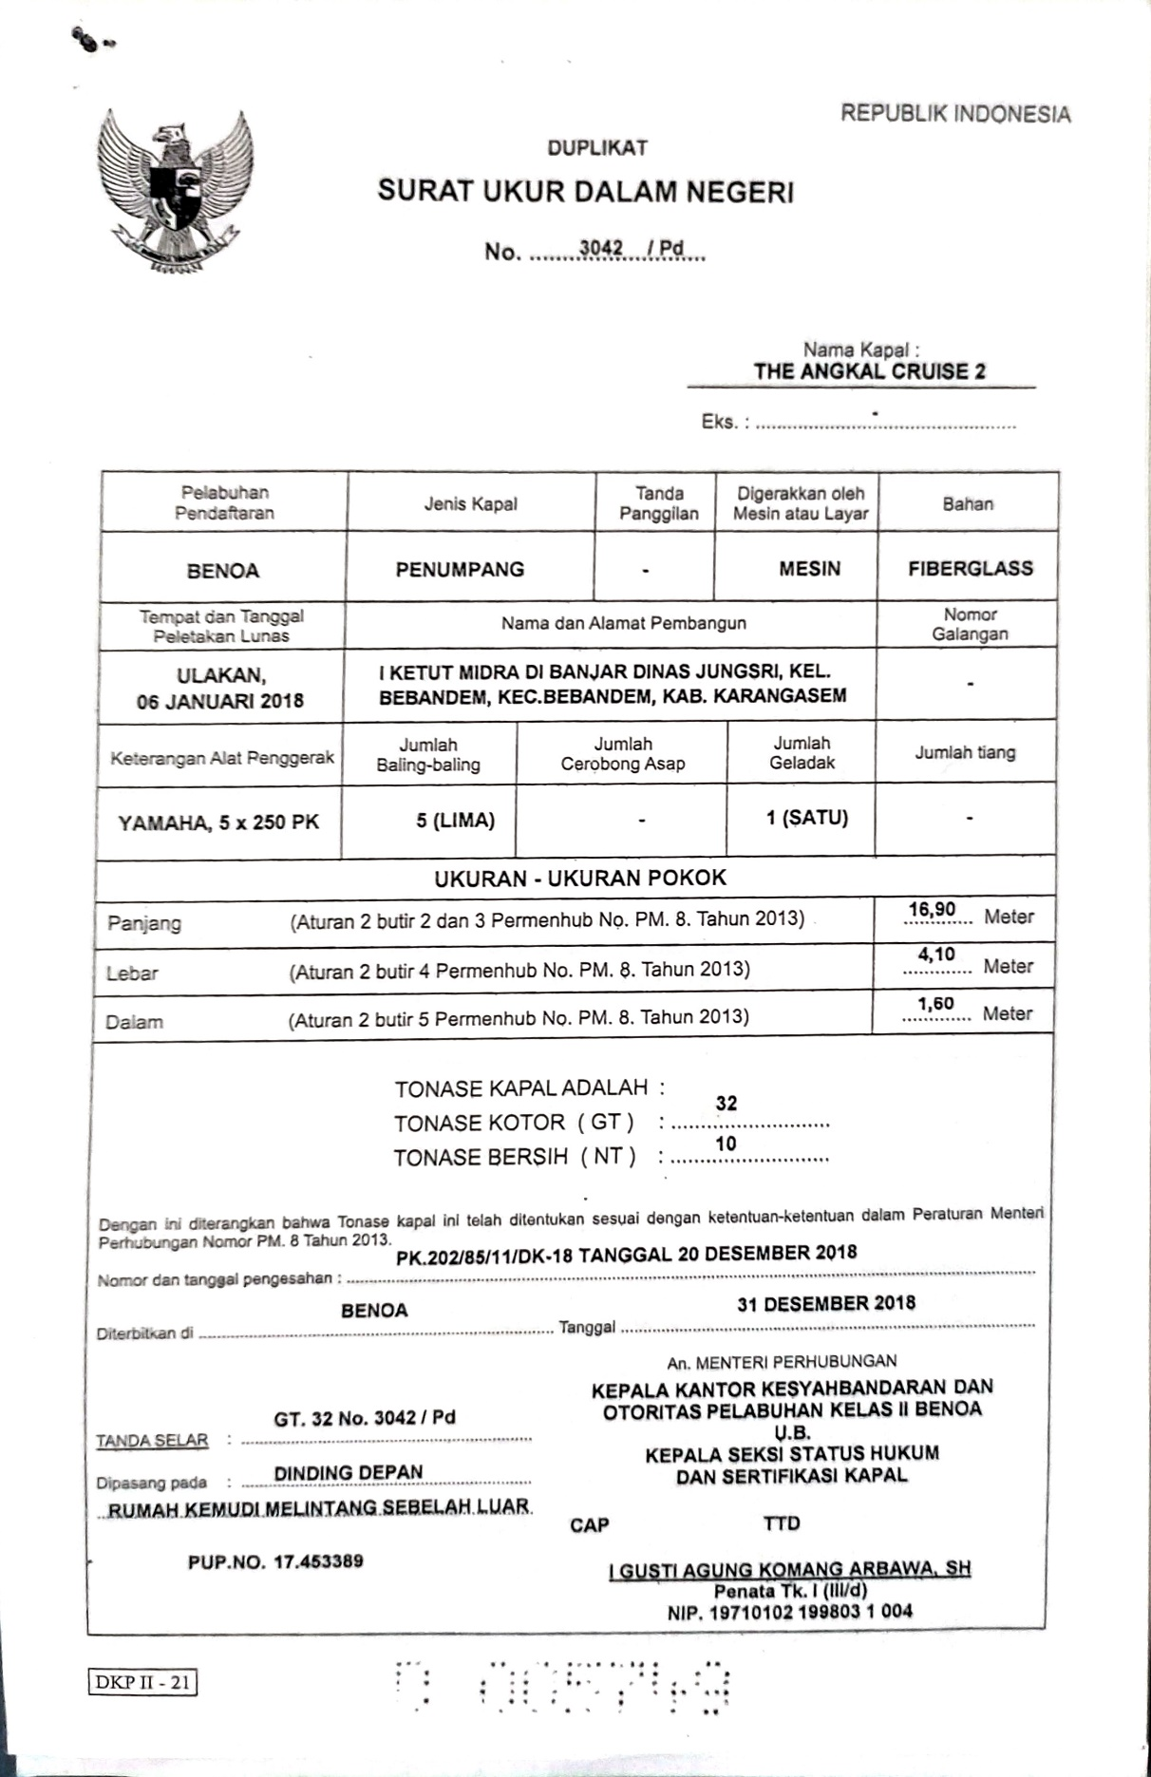
LAMPIRAN II
b. Sertifikat Keselamatan Kapal Fastboat The Angkal Fast Cruise 2.
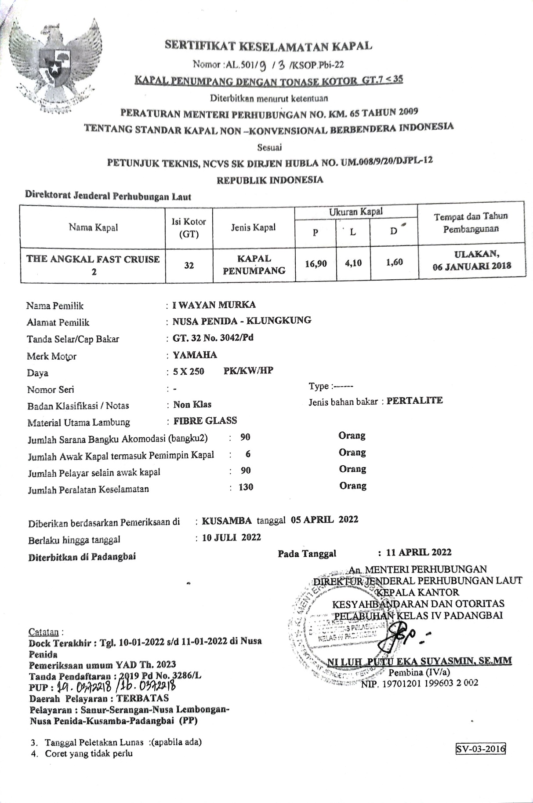

LAMPIRAN III
c. Slip Gaji ABK (PT. Angkal Bali Perkasa).
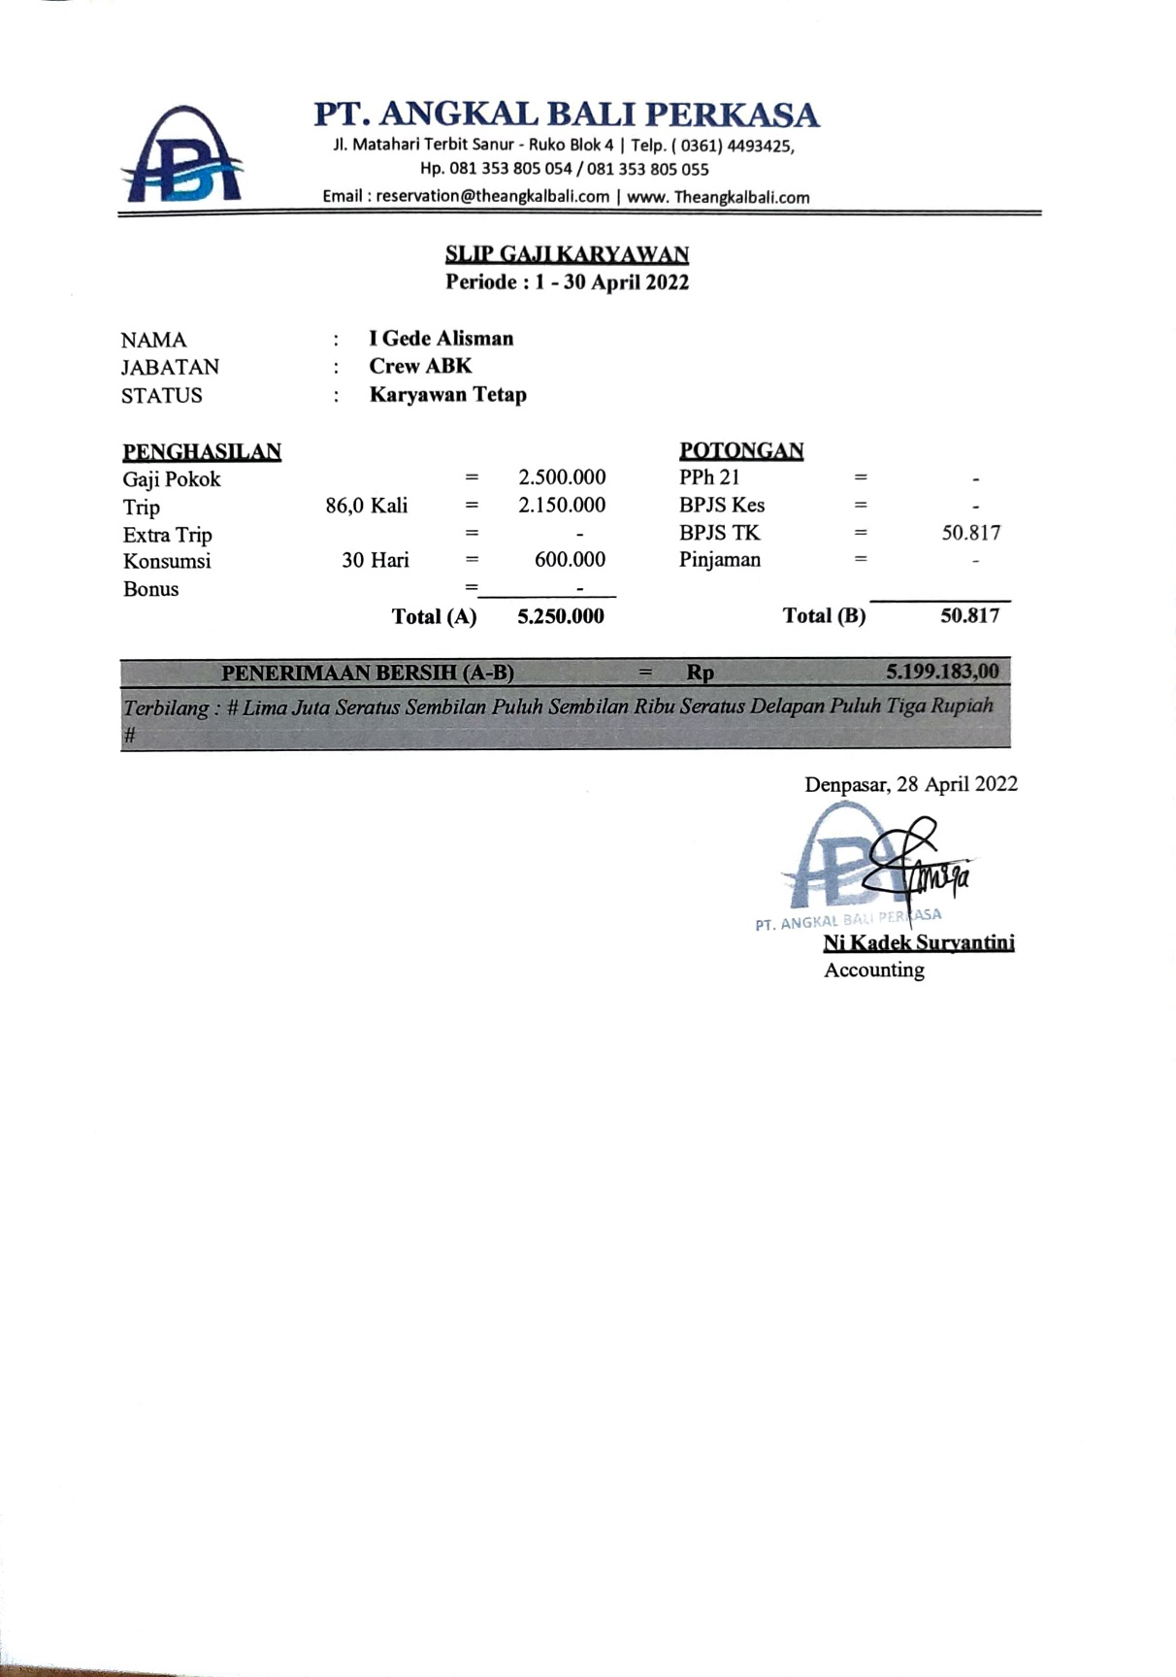

LAMPIRAN IV
d. Slip Gaji Captain (PT. Angkal Bali Perkasa).
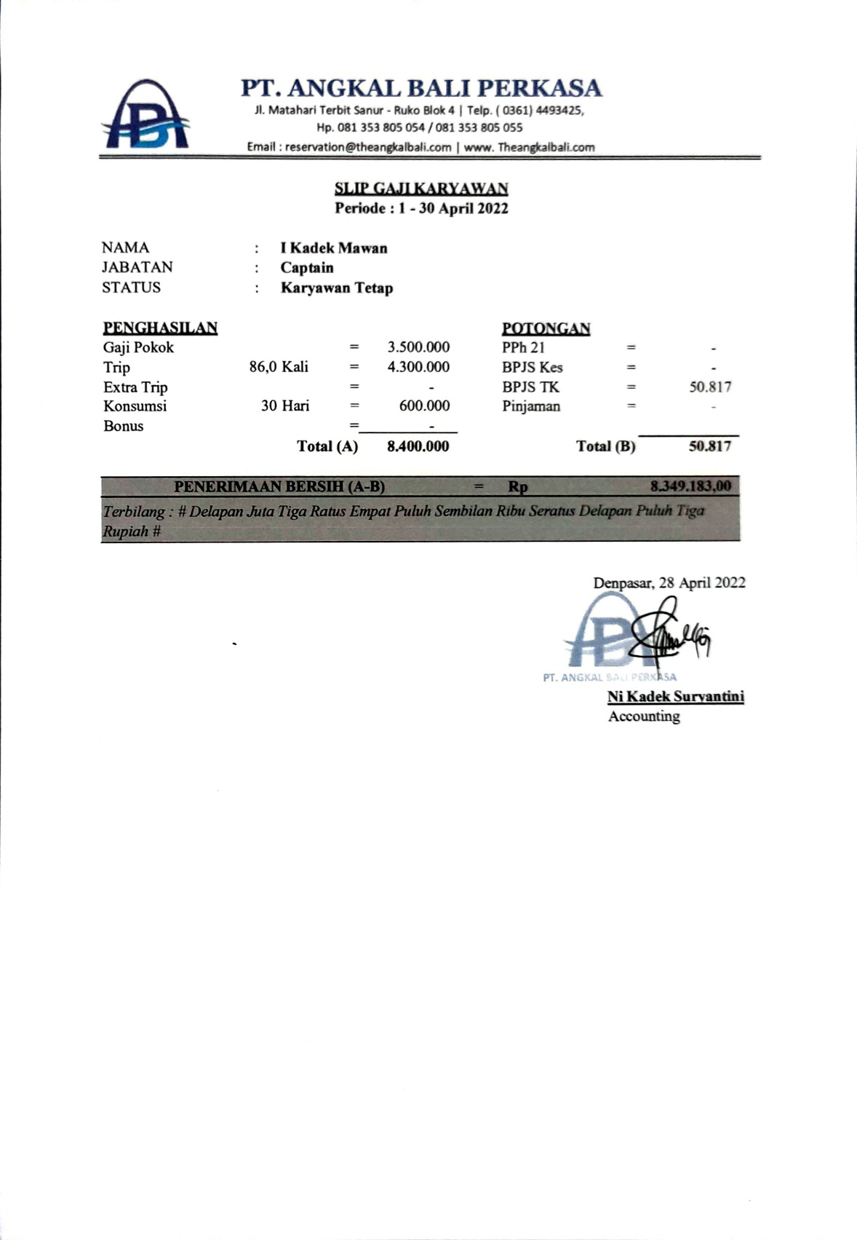

LAMPIRAN V
e. Slip Gaji Pegawai Sisi Darat (PT. Angkal Bali Perkasa).
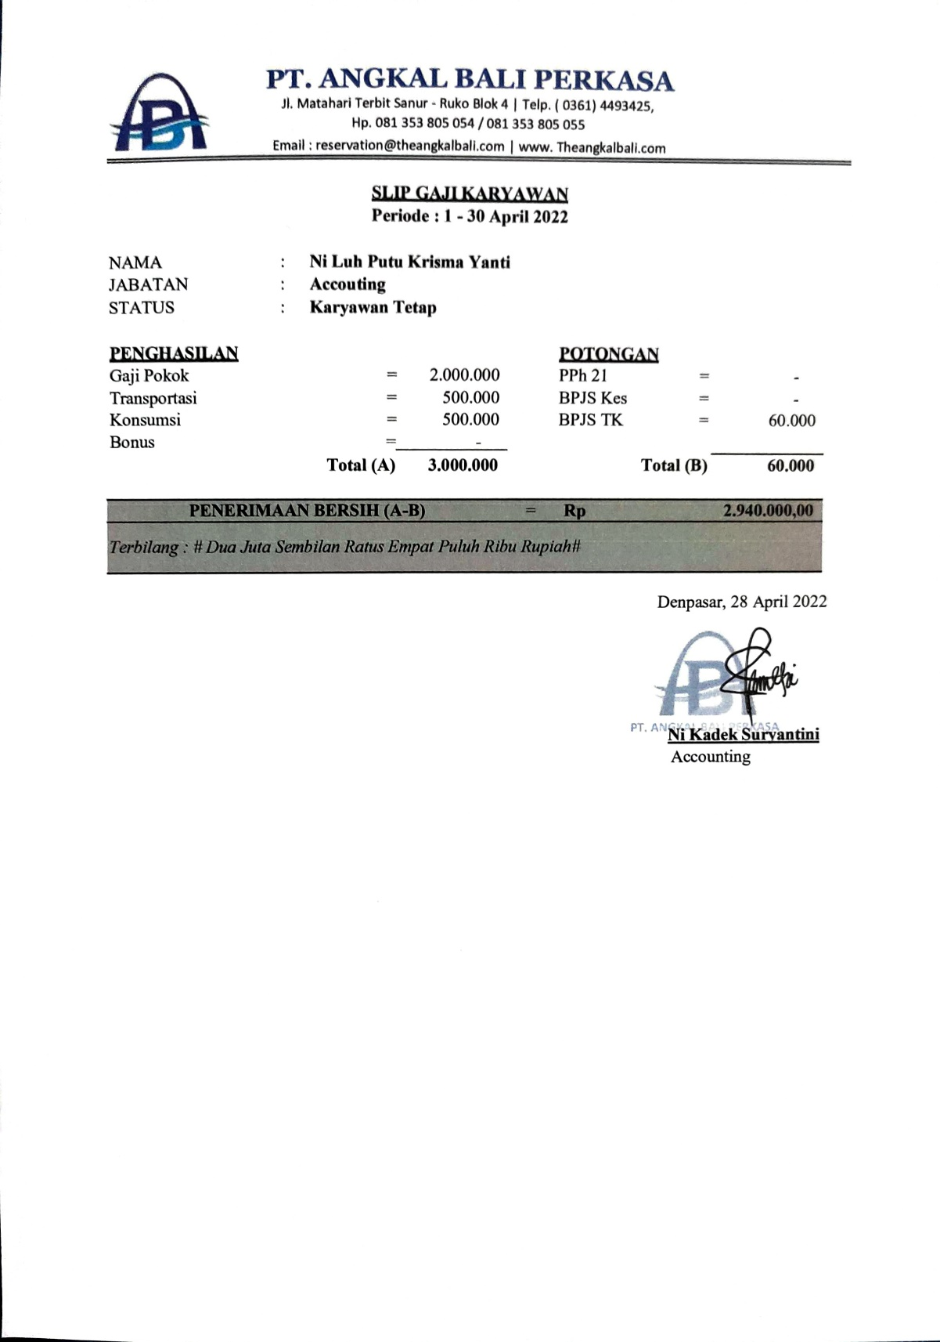

LAMPIRAN VI
f. Karakteristik Fastboat (PT. Angkal Bali Perkasa).
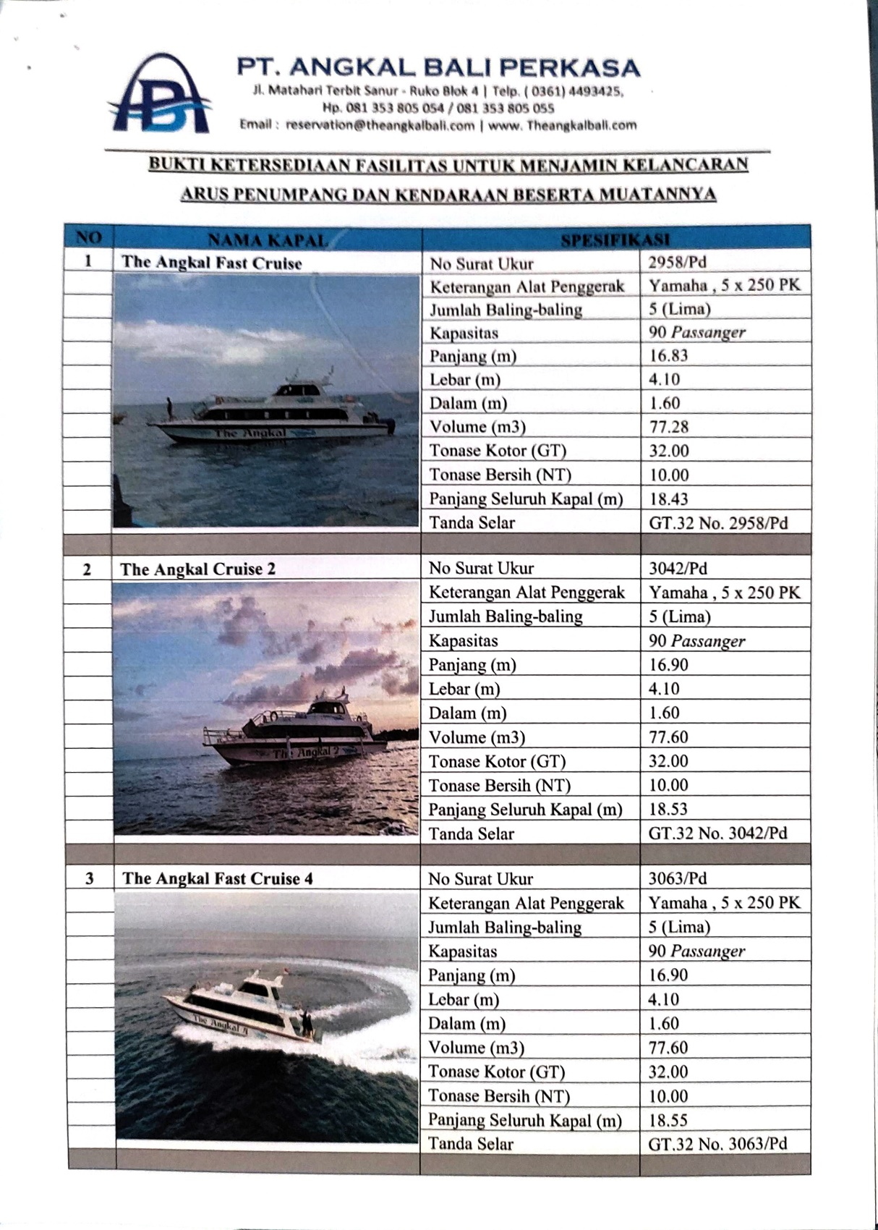

Lanjutan.
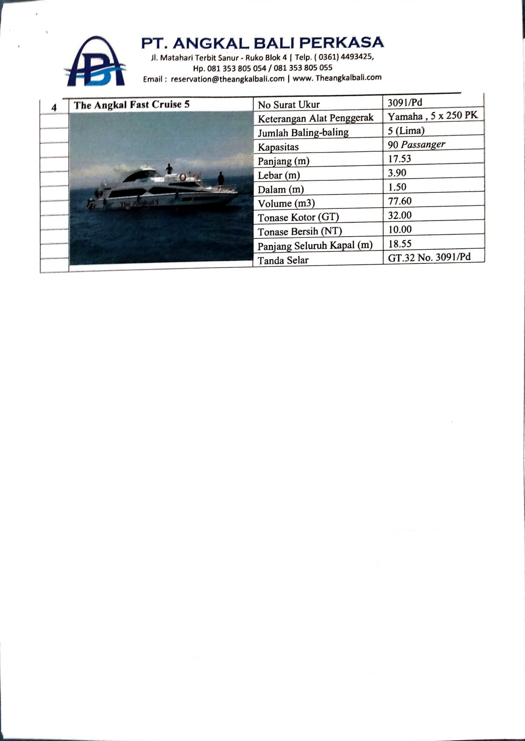
LAMPIRAN VII
g. Laporan Keuangan Bulan April 2022 (PT. Angkal Bali Perkasa)
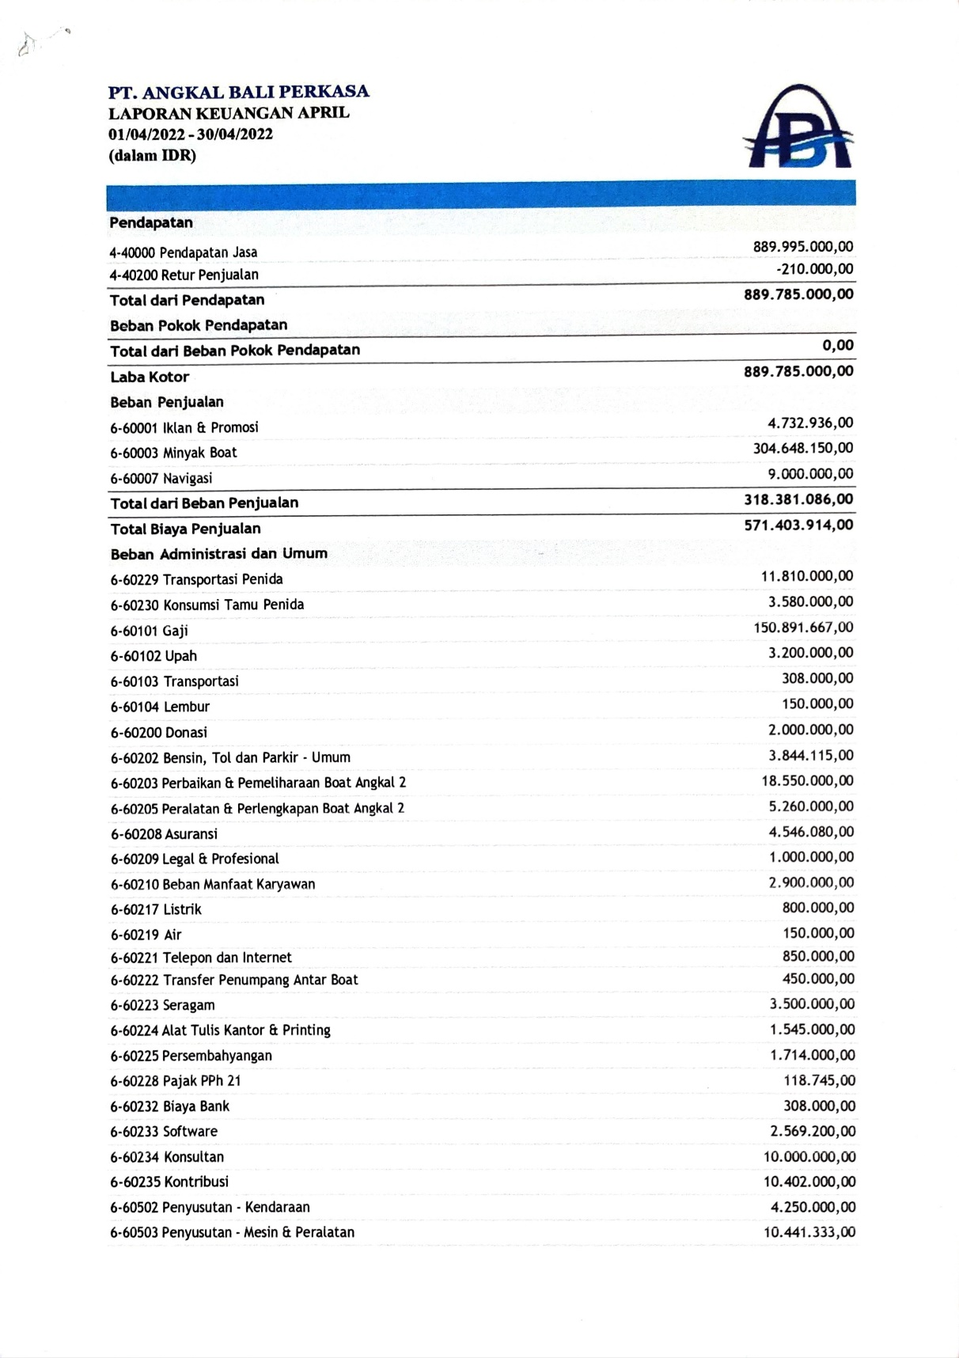

Lanjutan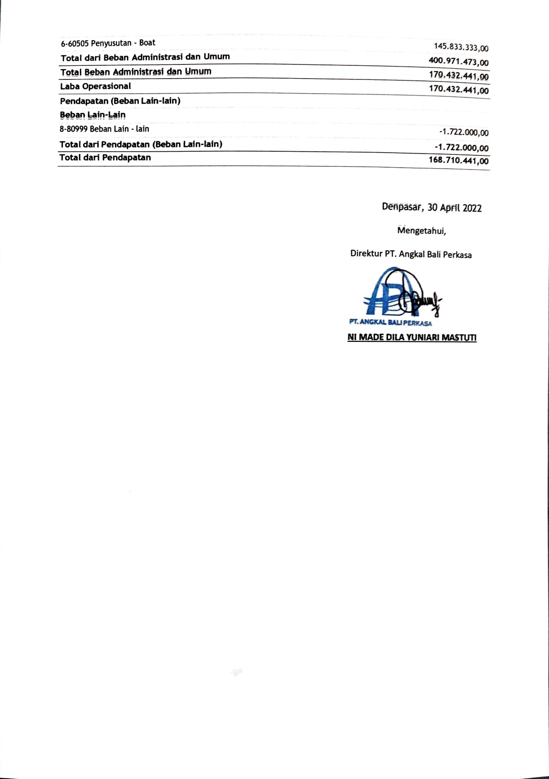

LAMPIRAN VIII
h. Lembar Survey Produktivitas Fastboat The Angkal Fast Cruise 2 Selama 15 Hari
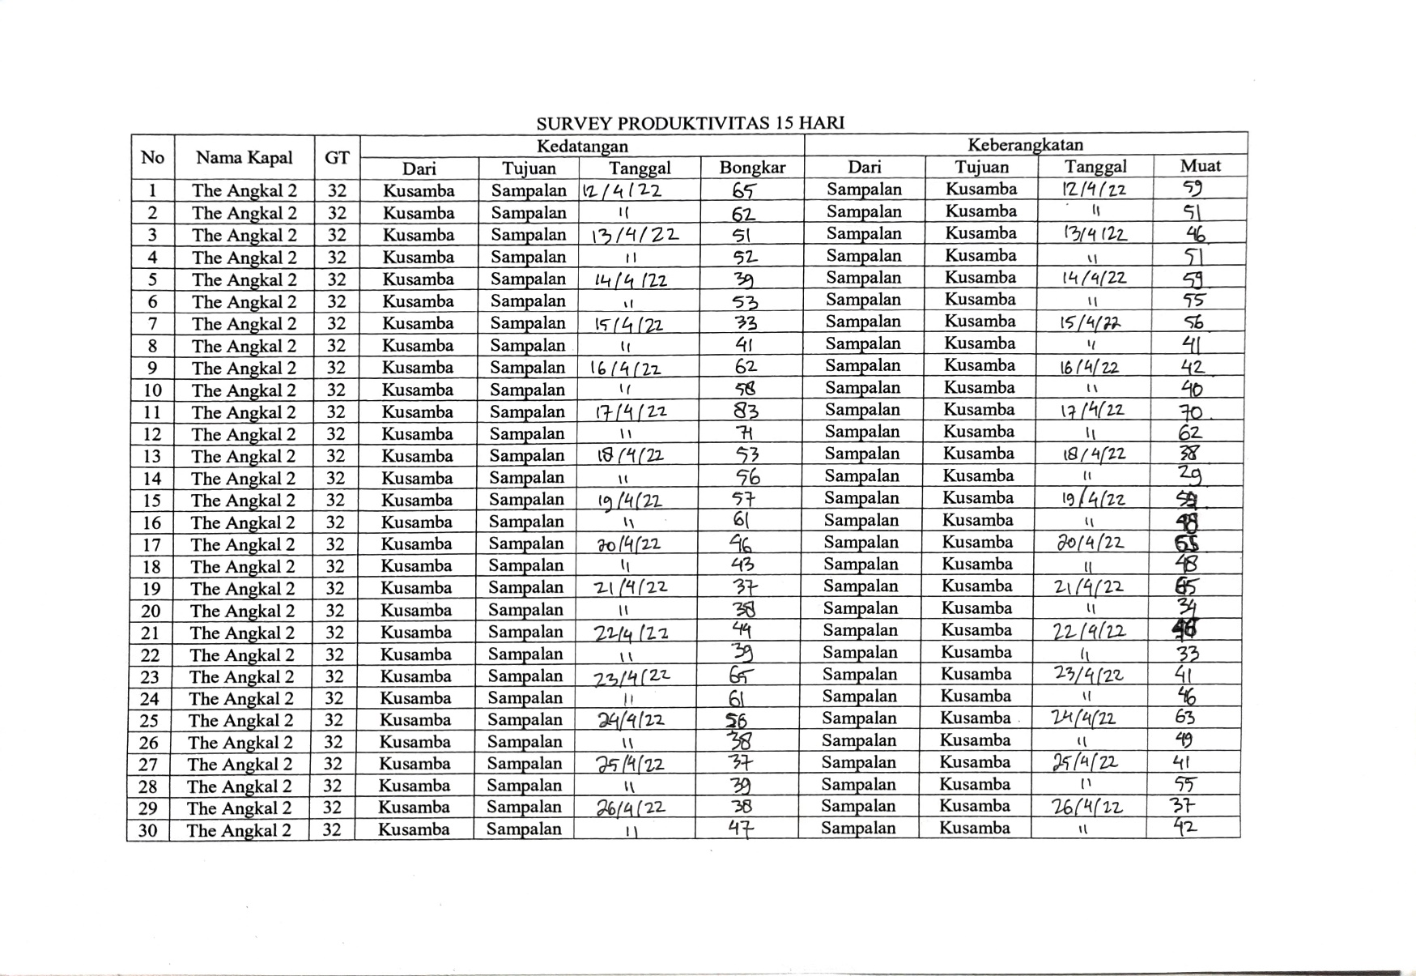

LAMPIRAN IX
i. Lembar Wawancara
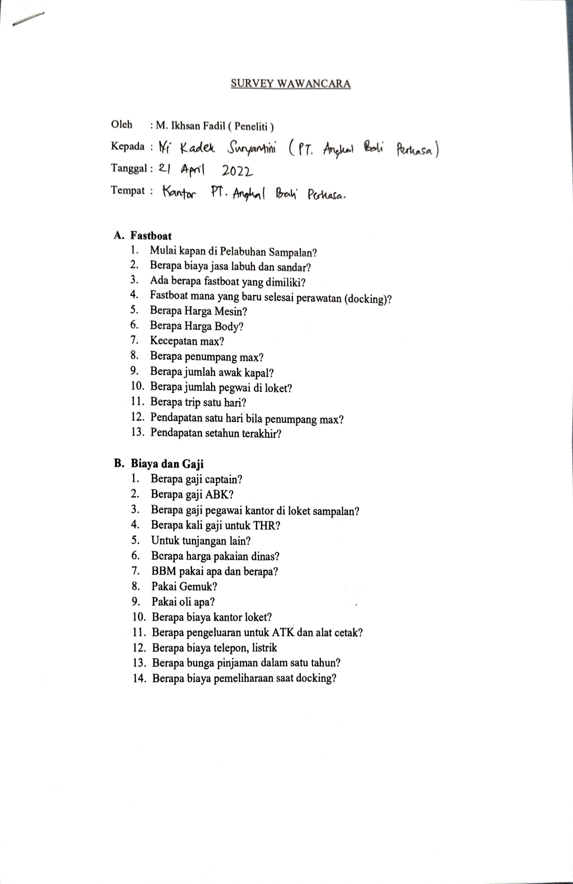
Lanjutan.
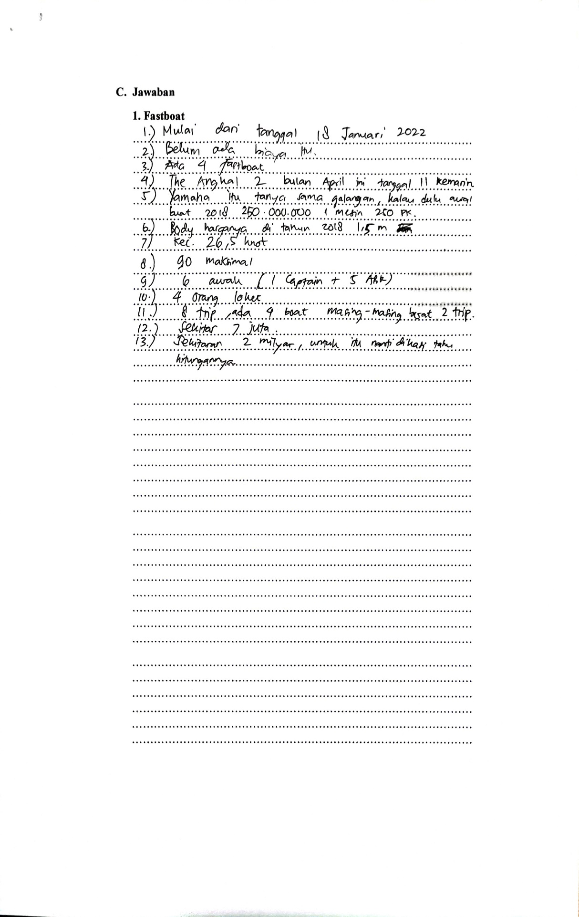
Lanjutan.
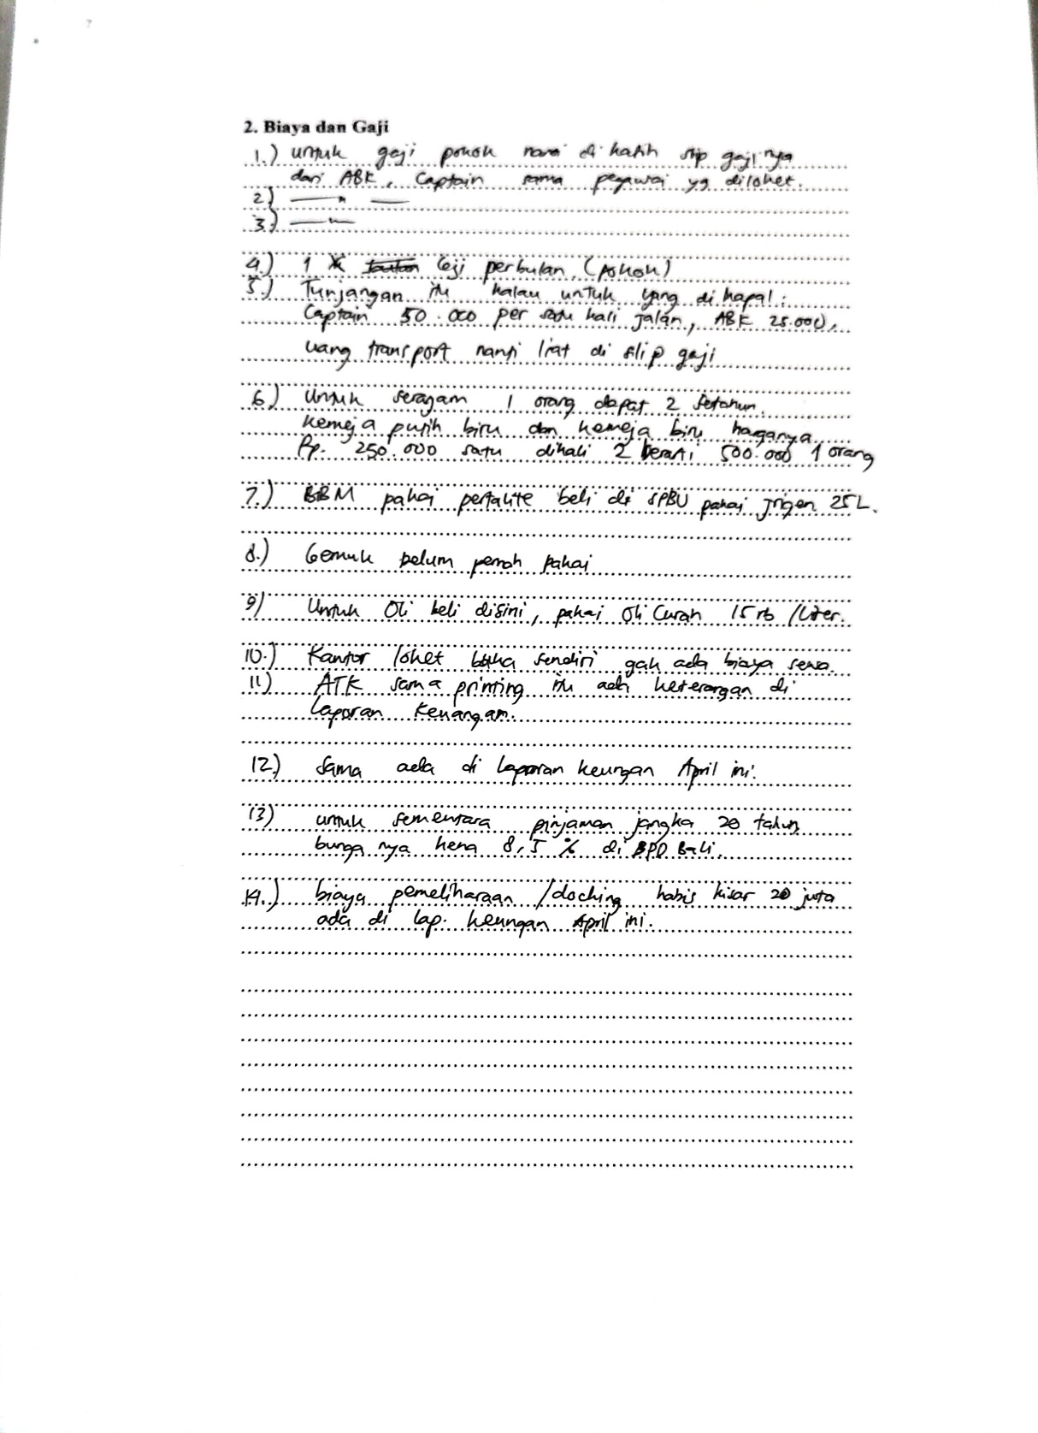

LAMPIRAN X
j. Tarif Existing PT. Angkal Bali Perkasa.

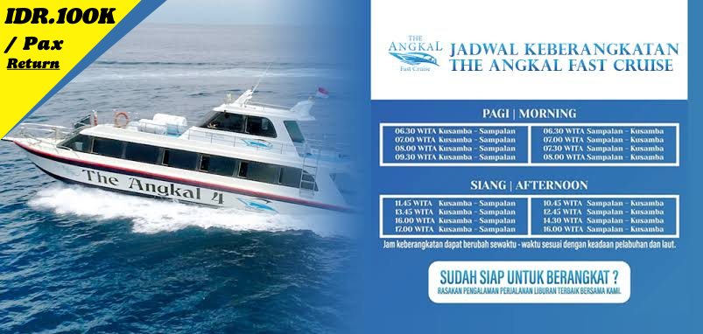

LAMPIRAN XI
k. Lembar Monitoring KKW Pembimbing 1
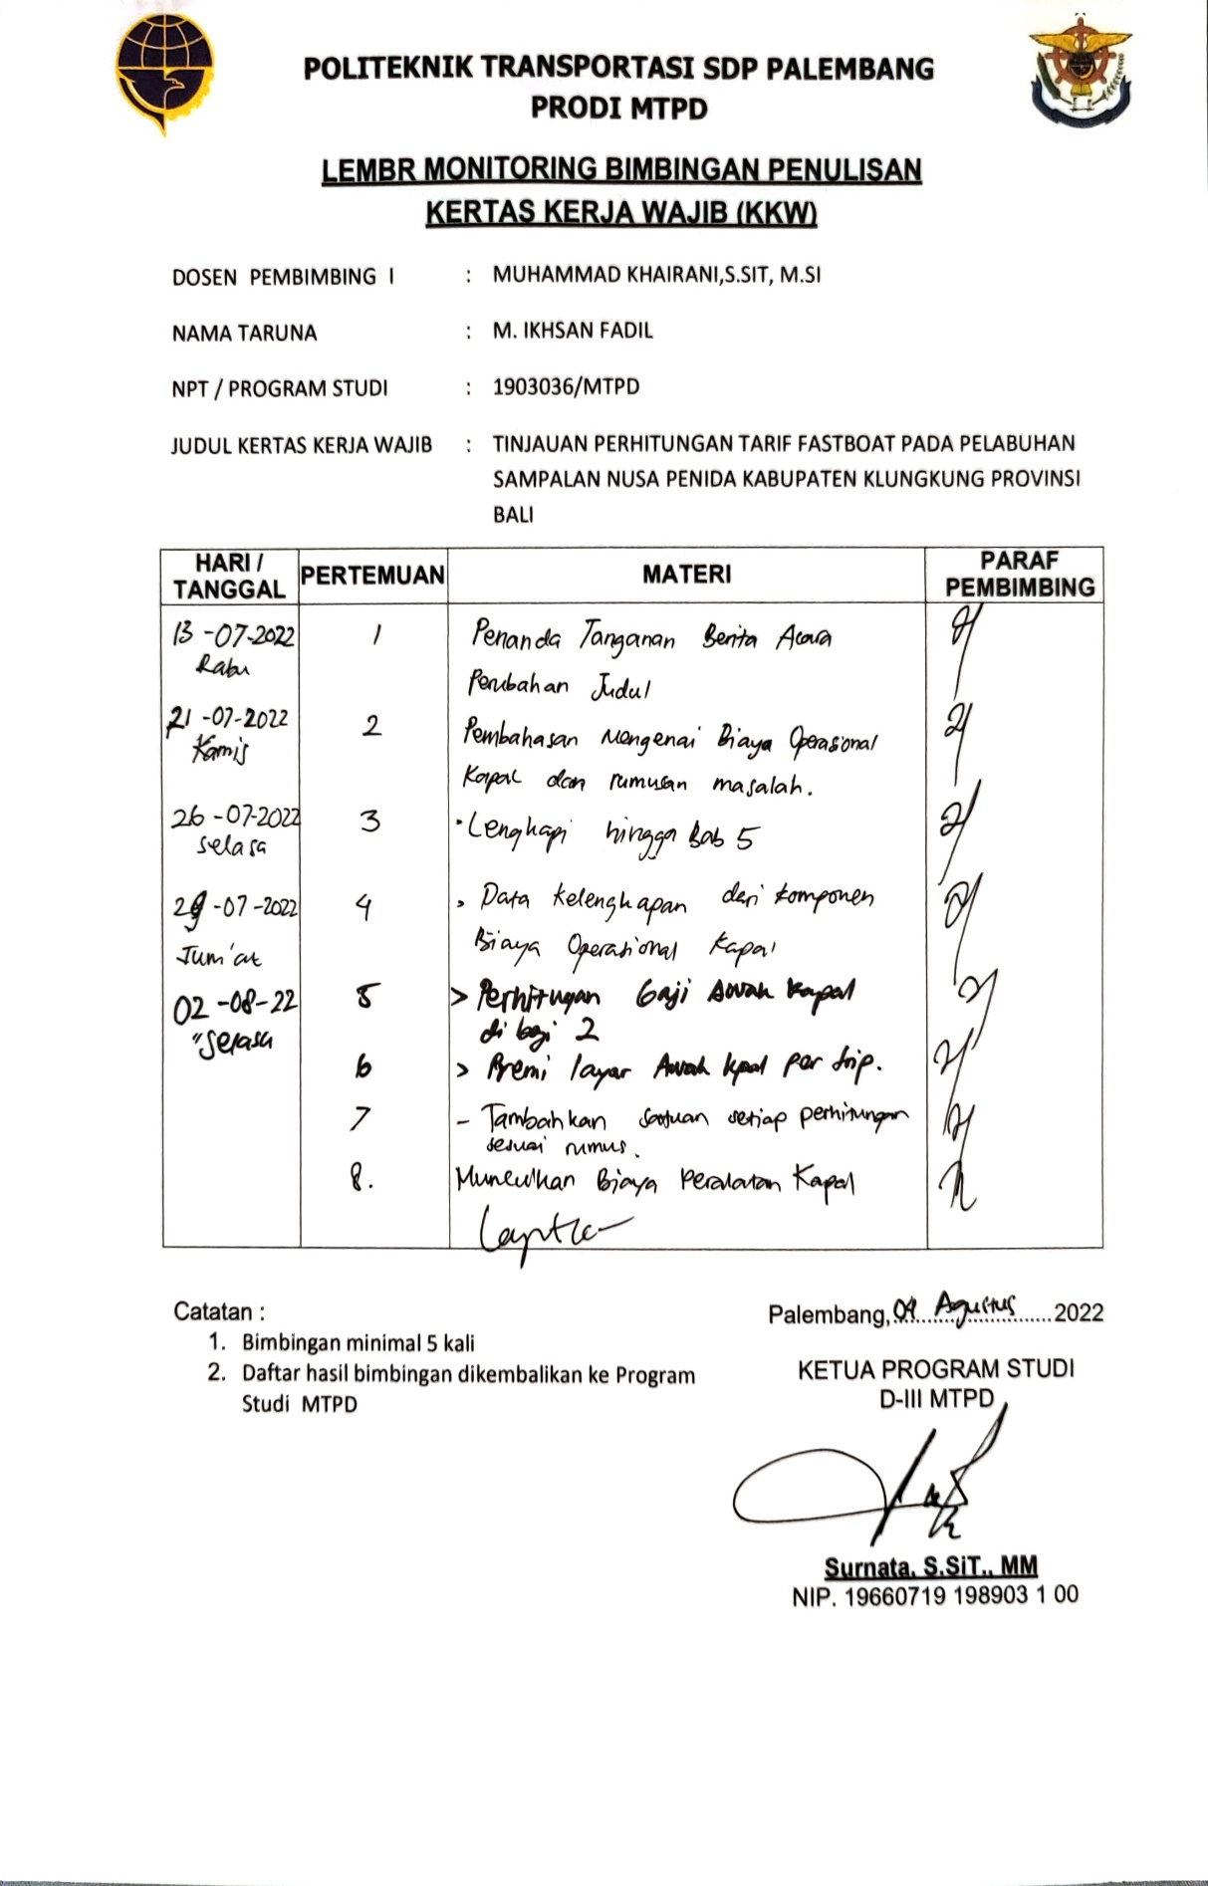
LAMPIRAN XII
l. Lembar Monitoring KKW Pembimbing 2
